RADUT ILEANA-10D
11. REPREZENTAREA ORGANELOR DE MAŞINI
UZUALE

11.1 Arbori şi axe

Arborii şi osiile sunt organe de maşini care au funcţie comună de susţinere a organelor aflate în mişcare.
Arborii sunt folosiţi pentru transmiterea momentelor de torsiune, prin intermediul altor organe de rotaţie pe care le susţin şi cu care sunt asamblate, ca roţi dinţate, roţi de curea, cuplaje, rotoare de turbine, motoare şi generatoare. Aceştia se rotesc în jurul axei lor geometrice şi transmit mişcarea şi puterea între organele pe care le susţin, fiind solicitaţi la torsiune. Arborii sunt solicitaţi şi la încovoiere, datorită greutăţii elementelor de transmisie fixate pe aceştia.
Axele (osiile) sunt organe de maşini folosite pentru sprijinirea altor organe de maşini aflate în rotaţie. Ele nu transmit momente de torsiune şi sunt solicitate la încovoiere, eventual forfecare.

Clasificarea arborilor:
- din punct de vedere funcţional:
  - arbori drepţi (rectilinii)
  - arbori cu excentric şi arbori cotiţi
Arborii drepţi transmit mişcarea de rotaţie elementelor pe care le susţin, iar arborii cu excentric şi arborii cotiţi transformă mişcarea de translaţie în mişcare de rotaţie.
- după forma constructivă:
  - arbori cu secţiune constantă
  - arbori cu secţiune variabilă (în trepte)
  - arbori tubulari
  - arbori canelaţi
Clasificarea axelor (osiilor):
- după formă:
  - axe drepte
  - axe curbate
- după forma secţiunii:
  - axe cu secţiune circulară plină
  - axe cu secţiune circulară inelară
  - axe cu secţiune poligonală
- după felul mişcării axei:
  - axe fixe
  - axe rotative

Reprezentarea şi cotarea arborilor

Reprezentarea şi cotarea arborilor se face respectând normele generale de reprezentare şi cotare în desenul tehnic conform STAS 105 – 87 şi SR ISO 129 : 94, în general într-o singură proiecţie.
Observaţie: Arborii, fiind piese pline, nu se secţionează longitudinal, eventuale goluri interioare (canale de pană, găuri de centrare etc.) scotându-se în evidenţă prin efectuarea de rupturi în arbore. Dimensiunile transversale ale canalelor de pană se evidenţiază prin secţiunile propriu-zise, sau prin secţiunile deplasate efectuate în arbore.

Fus de capat Guler
Corp
Fus de capat
Părţile componente ale unui arbore sunt (fig.11.1):
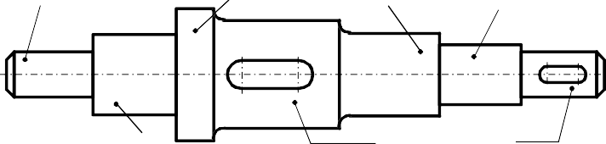
1 – capete de arbori (fus) 2 - corp
3 – părţi de calare

Corp
Parti de calare
4 - guler

Fig.11.1 Părţile componente ale arborelui
Capetele de arbore
sunt părţi de rezemare (fusuri
d

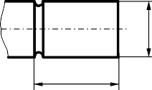a b
l
Fig.11.2 Capete de arbore cilindrice

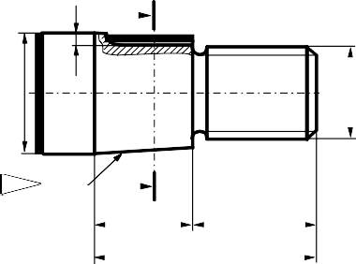
A
sau pivoţi) standardizate, cu rolul de a susţine arborii în lagăre şi pot fi ca formă de două tipuri: capete de arbore cilindrice, (fig.11.2, a şi b) şi conice, cu conicitatea de 1:10.
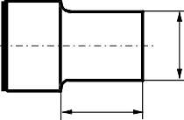Capetele de arbore conice au două variante constructive: cu filet exterior (fig.11.3, a) şi cu filet interior (fig.11.3, b), executându-se cu sau fără
l
d

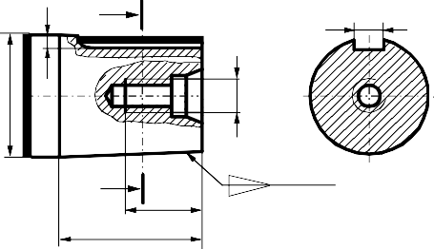A-A
A
A-A
b
A
l2
l1
1:10
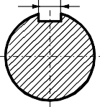
b
t
t

1:10 A
d
d1
d
d2
l2
l3
l1
a b
Fig.11.3 Capete de arbore conice
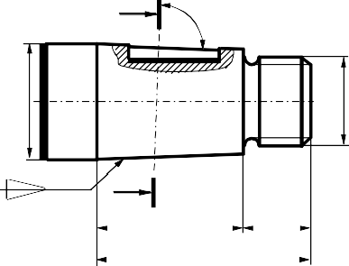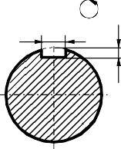canal de pană.
900
1:10
l2
l3
l1
A-A
b
Observaţie: Pentru capetele de arbore conice cu diametrul nominal d > 220mm, canalele de pană se execută paralel cu generatoarea conului şi nu cu axa acestuia (fig.11.4).
d
d1
t
Atât capetele de arbore cilindrice cât şi cele conice au două variante de execuţie: lungi şi scurte. Relaţia între

Fig.11.4 Capete de arbore conice, d > 220mm
Părţile de calare sau de asamblare sunt părţile pe care se montează diferite organe de rotaţie (roţi de curea, roţi dinţate). Dacă arborele are mai multe canale de pană pe întreaga lungime, se recomandă ca acestea să se dispună pe aceeaşi generatoare.
Gulerele pot fi executate prin strunjire din corpul arborilor, sau pot fi executate separat şi montate pe arbore prin fretare.
tipurile de execuţie şi lungimile capetelor de arbore este prezentată în tabelul 11.1.

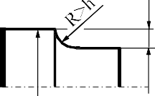
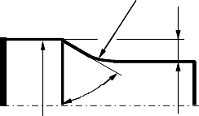a b
600
D
d
h
D
h
d
Fig.11.5 Racordarea capetelor de arbori

Racordarea capetelor de arbori se face cu o rază de racordare mai mare decât înălţi- mea umărului (fig.11.5, a), iar în locurile supuse unor tensiuni mari, ca în figura 11.5, b.

Tabelul 11.1
Capete de arbore : STAS 8724/1 – 77 |  |  | Reprezentare
Seria | Tipul | Diametre nominale
Lungă | Cilindrice  STAS 8724/2 – 77 | d = 6 ÷ 630 mm
 | Conice cu filet exterior STAS 8724/4 – 77 | d = 6 ÷ 630 mm
 | Conice cu filet interior STAS 8724/4 – 77 | d = 12 ÷ 125 mm
Scurtă | Cilindrice  STAS 8724/2 – 77 | d = 10 ÷ 630 mm
 | Conice cu filet exterior STAS 8724/4 – 77 | d = 16 ÷ 220 mm
 | Conice cu filet interior STAS 8724/4 – 77 | d = 16 ÷ 125 mm
Zonele de racordare între două trepte cu diametre diferite, când umerii arborilor se folosesc pentru sprijinirea elementelor asamblate, se pot realiza în următoarele variante:
- soluţia generală - fig.11.6, a;
- pentru diferenţe mici de diametre - fig.11.6, b;
- pentru asamblarea de butuci cu muchie neteşită - fig.11.6, c.
Mărimea razelor de racordare nu este standardizată şi se alege de către proiectant, în funcţie de necesităţile practice ale ansamblului din care face parte arborele.
Degajările pentru rectificare sunt stabilite în STAS 7446-66 şi au trei forme constructive, în funcţie de scopul acestora:
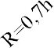- Forma A – pentru rectificarea unei singure suprafeţe - fig.11.7, a;
150
150 1
h
- Forma B – pentru rectificarea a două suprafeţe
D
d
D
d
D
d

perpendiculare - fig.11.7, b;
- Forma C – pentru sepa- rarea suprafeţelor cilindrice de aceleaşi diametre, dar cu toleranţe diferite - fig.11.7, c.
a b c Fig.11.6 Racordarea tronsoanelor de arbori
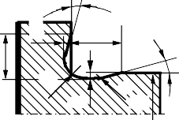
100

Pe desenele de exe- cuţie ale arborilor, degajările se pot reprezenta complet, ca în figura 11.7 sau simplificat
b 150
t1 b
150

(fig.11.8).
t
d
b1
t
d
t
d
a b c Fig.11.7 Degajări pentru rectificare

Degajare A r x t STAS 7446-66

Fig.11.8 Reprezentarea simplificată a degajărilor
Reprezentarea simplificată a degajărilor se face printr-o linie continuă subţire, iar notarea acestora trebuie să cuprindă forma şi dimensiunile, astfel: Degajare A r x t STAS 7446 - 66. Aceste date se reprezintă pe o linie de referinţă, trasată paralel cu laturile formatului, în continuarea unei linii de indicaţie, sprijinită pe linia care marchează degajarea.
Rugozitatea suprafeţelor degajărilor se notează conform SR ISO 1302 : 92, reprezentând simbolul de bază pe linia de indicaţie a degajării.

Capetele de arbori sunt prevăzute cu găuri de centrare. Acestea se execută în arbori ca o operaţie premergătoare prelucrării prin aşchiere, cu ajutorul burghiurilor de centrare aferente fiecărui tip. Găurile de centrare servesc şi ca baze tehnologice de prelucrare a suprafeţelor cilindrice ale arborilor.
Mărimea găurii de centrare se alege în funcţie de diametrul piesei de prelucrat şi de alţi parametri, cum ar fi greutatea piesei şi forţele de aşchiere. Pentru arborii prelucraţi în condiţii tehnologice uşoare şi medii, diametrul găurii de centrare, d şi implicit diametrul burghiului se alege în funcţie de diametrul piesei prelucrate, D conform tabelului 11.2.

Tabelul 11.2
Diam. piesei prelucrate D [mm] | 6÷16 | 16÷32 | 32÷56 | 56÷80 | 80÷120 | > 120
Diam. găurii de centrare d [mm] | 1,0 ; 1,25 | 1,6 ; 2,0 | 2,5 ; 3,15 | 4,0 ; 5,0 | 6,3 ; 8,0 | 10

Standardul SR EN ISO 6411 : 2001 specifică modul de reprezentare simplificată a găurilor de centrare şi indicarea lor pe desenele tehnice. Această reprezentare se utilizează când nu este necesară indicarea formei şi dimensiunilor exacte ale găurilor de centrare şi când indicarea lor normală este suficientă pentru informare. Conform acestui standard, găurile de centrare de uz general, în construcţia de maşini, au trei forme constructive:
- gaură de centrare de tip A – fără şanfren de protecţie – se utilizează pentru operaţiile de degroşare şi semifinisare, (fig.11.9, a), burghiu ISO 866;

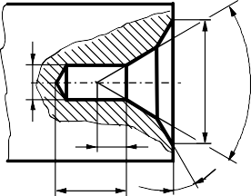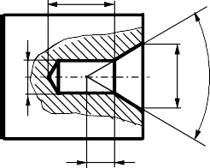l

t
l 300
t
d
D1 600
max
d
D2
600
max
d
D3

a b c Fig.11.9 Reprezentarea detaliată a găurilor de centrare
- gaură de centrare de tip B – cu şanfren de protecţie – se utilizează pentru operaţiile de finisare, (fig.11.9, b), burghiu ISO 2540;
- gaură de centrare de tip R – cu profil curbiliniu – se utilizează pentru operaţiile de finisare, (fig.11.9, c), burghiu ISO 2541.
Dimensiunile care sunt necesare pentru specificarea unei găuri de centrare, în funcţie de tipul acesteia, sunt date în tabelul 11.3.

Tabelul 11.3 - Dimensiunile găurilor de centrare - SR EN ISO 6411 : 2001
d [mm] | Tip A |  | Tip B |  | Tip R
 | D1 [mm] | t [mm] | D2 [mm] | t [mm] | D3 [mm]
1,00 | 2,12 | 0,9 | 3,15 | 0,9 | 2,12
1,60 | 3,35 | 1,4 | 5,00 | 1,4 | 3,35
2,00 | 4,25 | 1,8 | 6,30 | 1,8 | 4,25
2,50 | 5,30 | 2,2 | 8,00 | 2,2 | 5,30
3,15 | 6,70 | 2,8 | 10,00 | 2,8 | 6,70
4,00 | 8,50 | 3,5 | 12,50 | 3,5 | 8,50
6,30 | 13,20 | 5,5 | 18,00 | 5,5 | 13,20
10,00 | 21,20 | 8,7 | 28,00 | 8,7 | 21,20
Dimensiunea l a găurii de centrare este funcţie de lungimea burghiului la centru şi nu poate fi mai mică decât dimensiunea t.
Găurile de centrare pot să rămână sau să nu rămână pe piesa finită. Modul în care se reprezintă simbolurile găurilor de centrare pe extremitatea arborelui, cât şi indicarea acestora este prezentată în tabelul 11.4. Pentru definirea unei găuri de centrare se indică: standardul, tipul găurii (litera A, B sau R) şi diametrul de vârf / diametrul exterior al găurii.
Tabelul 11.4 – Simbolizarea pe desen a găurii de centrare
ISO 6411-R d / D3

Gaura de centrare nu trebuie determinată prin element finit (nu rămâne pe piesa finită)
ISO 6411-B d / D2
Gaura de centrare poate fi delimitată prin element finit (poate să rămână pe piesa finită)

ISO 6411-A d / D1
Gaura de centrare condiţionată prin element finit (trebuie să rămână pe piesa finită)
Indicare pe desen
Repr. simbolică
Variante
Găurile de centrare se execută, în general, cu o rugozitate Ra 3,2. În cazul în care rugozitatea este mai mică, aceasta se notează alături de indicarea găurii de centrare, ca în figura 11.10.

ISO 6411-A d / D1 ISO 6411-R d / D3
ISO 6411-B d / D2

Fig.11.10 Notarea rugozităţii găurii de centrare, când Ra < 3,2
Reprezentarea şi cotarea unui arbore drept este prezentată în figura 11.11. Arborele are secţiunea variabilă, fiind construit în trepte. Este prevăzut cu un umăr şi cu două canale de pană paralelă, de forma A. Dimensiunile transversale ale canalelor de pană rezultă din secţiunile deplasate executate. Trecerea de la un diametru la altul a diferitelor tronsoane de arbore se face prin raze de racordare.
Ţinând seama de ansamblul în care se integrează arborii, desenele lor de execuţie se completează obligatoriu cu abaterile dimensionale şi cele geometrice, de formă şi de poziţie. Desenele arborilor se prevăd deasemenea şi cu simbolurile privind rugozitatea suprafeţelor, conform standardelor în vigoare. Toate aceste elemente sunt necesare la verificarea şi controlul final al arborilor.
Desenul de execuţie al unui arbore drept este prezentat şi în figura 11.12. Acesta s-a cotat folosind ca baze de cotare capetele arborelui, corespunzătoare operaţiilor de prelucrare la care este supus.

φ 25 h5
0,1 B ISO 6411 R 3,15/6,7
φ36
φ 30 h6
R0,4
10
φ 25 h5
Μ10
R0,2
6
ISO 6411 R 3,15/6,7
φ 20 h6

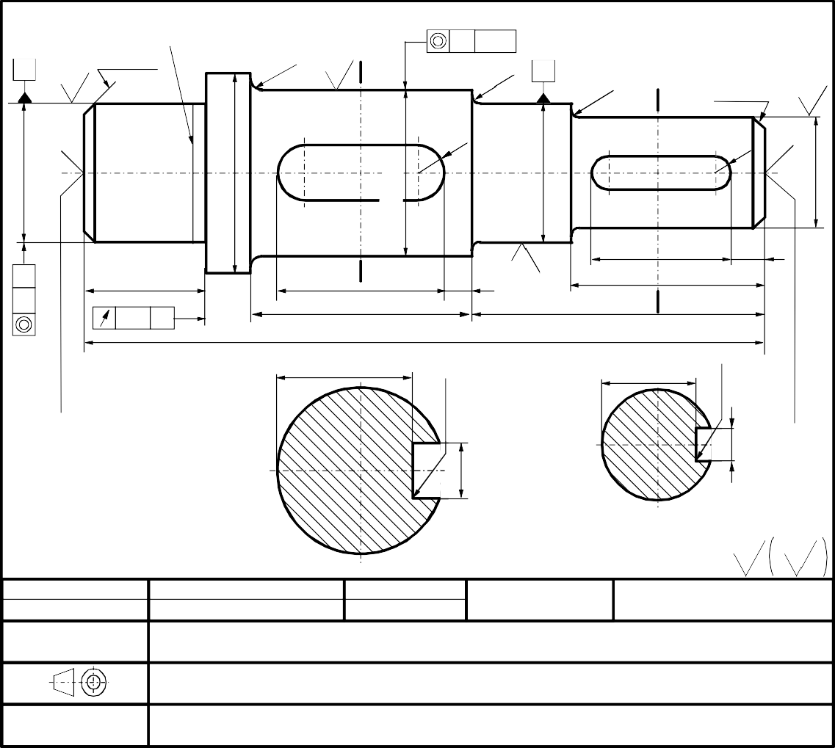Fig.11.11 Desen de execuţie - Arbore drept
Degajare B 0,6x0,3STAS 7446-66
A R 0,4
2 x 450
Ra1,6
0,1 A,B
a
B
2 x 450 Ra3,2
22
0,01 A
30
5
40
Ra0,4
53
25
33
5
123
25
+0,05
0
16,5
0
-0,01
Ra12,5
Desenat Verificat
1 :1
ing. Runcan M. ing. Bodea S.
2006.04.11
40 Cr 130, STAS 3583-80
UNIVERSITATEA TEHNICA DIN CLUJ-NAPOCA
Arbore
A4
RED - 2006 - 1
ISO 6411 A 1/2,12
φ6 h6
φ10 h6
φ14
φ20k5
φ12 h6
φ6 h6
0
8,5 -0,05

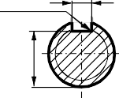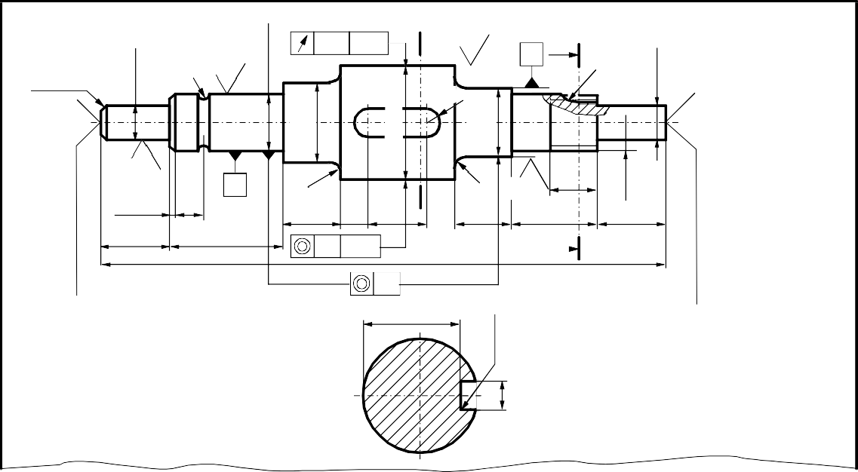Fig.11.12 Desen de execuţie - Arbore
Ra12,5
+0,05
0
16,5
0,1
C
100
20
12
8
Ra0,4
15
10
9
10 6
0,1 A,B
6
A
Ra3,2 1x450
12
R0,2
Rfreza
R1 Ra0,4
1 x 450
C - C 3
B C
Ra3,2

0,01A,B
R0,4
6
ISO 6411 A 1/2,12

4
φ 20 h6
Ra3,2
1,5 x 450
16,5
0
-0,01
Reprezentarea şi cotarea axelor
Axele se reprezintă şi se cotează la fel cu arborii, ţinând seama de rolul funcţional în ansamblul în care se montează (toleranţe dimensionale, toleranţe geometrice etc.).
În figura 11.13 este reprexentat axul principal al unei pompe cu roţi dinţate, iar în figura 11.14, desenul de execuţie al unui ax de antrenare pentru un distribuitor.
Ra3,2
Ra3,2

Fig.11.13 Desen de execuţie - Ax principal
18
A-A
6
1,5 x 450
A
R0,2
R_{a}3,2
6
φ3
A
10
0,01
80
Ra6,3
Desenat Verificat
1 :1

2006.05.14
OLC 45, STAS 880-88
UNIVERSITATEA TEHNICA DIN CLUJ-NAPOCA
Ax principal
A4
PRD - 2006 - 1
φ10
φ20
φ 14 h6
φ12

Fig.11.14 Desen de execuţie - Ax de antrenare distribuitor
0,01
R 6,3
a
10
5
8
0
63-0,05
R 12,5
a
Desenat Verificat
1 :1
ing. Runcan M. ing. Bodea S.
2006.04.28
OL42, STAS 500/2-80
UNIVERSITATEA TEHNICA DIN CLUJ-NAPOCA
Ax de antrenare distribuitor
A4
DTR - 2006 - 5

11.2. Roţi dinţate. Angrenaje

Roţile dinţate sunt organe de maşini constituite de corpuri de rotaţie (cilindru, con, hiperboloid) prevăzute cu dantură exterioară sau interioară. Ele transmit mişcarea de rotaţie şi momentul de torsiune prin contactul direct al roţilor, de la un arbore conducător, la un arbore condus. Raportul dintre turaţia roţii conducătoare şi a celei conduse poartă numele de raport de transmitere şi poate fi constant sau variabil. Raportul de transmitere are o valoare standardizată. Roata dinţată conducătoare montată sau prelucrată pe arborele conducător se numeşte pinion.
Transmisia prin roţi dinţate este numită angrenaj şi reprezintă un mecanism format din două sau mai multe roţi dinţate în angrenare.
Angrenajul asigură transmiterea mişcării de rotaţie şi a momentului de torsiune între doi arbori necoaxiali, realizând, în general, o modificare a momentului de torsiune, respectiv a turaţiei.
Transmisia formată dintr-o roată dinţată şi cremalieră asigură transformarea mişcării de rotaţie a roţii dinţate în mişcarea de translaţie a cremalierei.
Clasificarea roţilor dinţate se face, în general, după următoarele criterii:
- forma suprafeţei de rostogolire: roţi dinţate cilindrice, conice, hiperboloidale şi melcate;
- direcţia flancului dintelui: roţi dinţate cu dinţi drepţi, înclinaţi, curbi, în V, în Z şi în W;
- forma profilului dintelui: roţi dinţate cu dantura în evolventă, în cicloidă, în arc de cerc şi specială;
- poziţia relativă a suprafeţelor de cap şi de picior: roţi dinţate cu dantura exterioară (suprafaţa de cap este în exteriorul suprafeţei de picior) şi roţi dinţate cu dantura interioară (suprafaţa de cap este în interiorul suprafeţei de picior).
Criteriile de clasificare a roţilor dinţate, alături de alte câteva criterii, se regăsesc şi la clasificarea angrenajelor:
- forma suprafeţei de rostogolire: angrenaje cilindrice, conice, hiperboloidale şi melcate (toroidale);
- forma dinţilor: angrenaje cu dinţi drepţi, cu dinţi înclinaţi, cu dinţi curbi, cu dinţi în V, cu dinţi în Z şi cu dinţi în W;
- poziţia relativă a axelor mişcării de rotaţie: angrenaje paralele, angrenaje concurente şi angrenaje încrucişate (arborii între care se transmite mişcarea au axele disjuncte);
- poziţia danturii pe roţile componente: angrenaje exterioare (roţile dinţate din angrenare sunt cu dantură exterioară) şi angrenaje interioare (roţile dinţate din angrenare sunt una cu dantură exterioară şi cealaltă cu dantură interioară).
Elementele geometrice şi cinematice ale roţilor dinţate

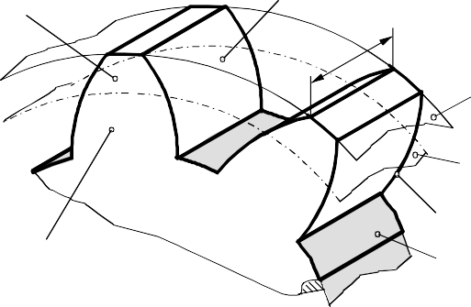capul dintelui

piciorul dintelui

flancul dintelui

suprafata de varf (cap)
suprafata de divizare (rostogolire)
profilul dintelui
suprafata de fund (picior)
Elementele geometrice şi cinematice ale roţilor dinţate şi angrenajelor sunt definite în standardele STAS 915/2...5 – 81, iar simbolurile aferente acestora în SR 915/1 : 94. Acestea sunt reprezentate în figura 11.15 şi 11.16:
- dintele – porţiunea proemi- nentă cuprinsă între suprafaţa

Fig.11.15 Elemente geometrice ale roţii dinţate
de vârf şi cea de fund;
  - flancul dintelui – porţiunea

de suprafaţă de-a lungul unui dinte cuprinsă între suprafaţa de fund şi suprafaţa de vârf;

    - profilul dintelui – conturul rezultat din intersecţia dintelui cu o suprafaţă frontală;
    - cercul de vârf (cap) cu diametrul da (diametrul de cap) - intersecţia suprafeţei de vârf cu un plan frontal;
    - cercul de divizare (rostogolire) cu diametrul d (diametrul de divizare sau rostogolire) - intersecţia suprafaţei de divizare (rostogolire) cu un plan frontal; la angrenajele nedeplasate cercul de divizare se identifică cu cercul de rostogolire;
    - cercul de fund (picior) cu diametrul df (diametrul de picior) - intersecţia suprafeţei de fund cu un plan frontal;
s
px
    - cercul de bază cu diametrul db - cercul pe care se rosto- goleşte dreapta generatoare pentru crearea profilului în evolventă;
    - înălţimea dintelui, h – dis- tanţa radială cuprinsă între cercul de vârf şi cercul de fund;
    - înălţimea capului de divi- zare a dintelui, ha - distanţa

radială cuprinsă între cercul de vârf şi cercul de divizare;
Fig.11.16 Elemente geometrice ale roţii dinţate

    - înălţimea piciorului de divizare a dintelui, hf - distanţa radială cuprinsă între cercul de fund şi cercul de divizare;
    - grosimea dintelui, s – arcul măsurat pe cercul de divizare, între două goluri alăturate;
pf
    - mărimea golului, e – arcul măsurat pe cercul de divizare, între doi dinţi alăturaţi;
    - pasul circular, p – lungimea arcului măsurat pe cercul de divizare, între două flancuri consecutive orientate în acelaşi sens; p = s + e ; pasul circular reprezintă porţiunea din cercul de divizare ce revine unui dinte;
    - pasul unghiular, px – mărimea unghiului la centru corespunzător pasului circular;

Fig.11.17 Pasul normal şi pasul frontal

    - pasul normal, pn – pasul măsurat într-un plan normal pe direcţia dintelui (la roţile cu dinţi înclinaţi), fig.11.17;
    - pasul frontal, pf – pasul măsurat într-un plan frontal al danturii, perpendicular pe axa roţii (la roţile cu dinţi înclinaţi), fig.11.17;
    - jocul la fund, c – distanţa dintre suprafaţa de vârf a unei roţi dinţate a unui angrenaj şi suprafaţa de fund a roţii conjugate, măsurată pe linia centrelor;
    - modulul, m – porţiunea din diametrul de divizare ce revine unui dinte, m = d / z = p /π, unde z reprezintă numărul de dinţi ai roţii dinţate; valorile absolute ale dimensiunilor caracteristice ale danturii se obţin multiplicând valoarea modulului cu anumiţi coeficienţi (stabiliţi geometric sau constructiv).
Modulul are aceeaşi valoare pentru două roţi în angrenare. Valorile modulului sunt stabilite prin STAS 822 – 82 şi reprezintă modulul normal mn pentru angrenajele cilindrice în evolventă şi modulul pe conul frontal exterior me pentru angrenajele conice cu dinţi drepţi.
Gama modulilor de preferat, extrase din standard sunt: 0,05; 0,06; 0,08; 0,1; 0,12;
0,15; 0,2; 0,25; 0,3; 0,4; 0,5; 0,6; 0,8; 1; 1,25; 1,5; 2; 2,5; 3; 4; 5; 6; 8; 10; 12; 16; 20; 25;
32; 40; 50; 60; 80; 100.

Valorile modulilor axiali mx pentru toate tipurile de angrenaje cu melc cilindric sunt: 0,1; 0,125; 0,16; 0,2; 0,25; 0,315; 0,4;0,5; 0,63; 0,8; 1; 1,25; 1,6; 2; 2,5; 3,15; 4; 5;
6,3; 8; 10; 12,5; 16; 20; 25.
- cremaliera de referinţă – organ dinţat fictiv care defineşte geometric dantura (forma şi dimensiunile profilului normal). Cremaliera de referinţă angrenează cu fiecare din roţile

dinţate ale unui angrenaj. Caracteristicile profilului de referinţă folosit la definirea roţilor dinţate cilindrice cu dantură dreaptă sau înclinată, exterioară sau interioară, în evolventă, sunt stabilite în STAS 821 – 82, fig.11.18. Pentru cremaliera de refe-

p0n/2
h0 h0f
h0a h0a

cremaliera
c0
p0n

p0n/2
cremaliera generatoare

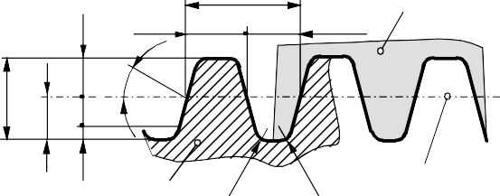linia

rinţă: α0n = 20⁰, h0a = m, h0 = 2,25m,
de referinta
de referinta

c = 0,25m, unde m este modulul danturii.
Fig.11.18 Cremaliera de referinţă

Reprezentarea roţilor dinţate şi a angrenajelor

Roţile dinţate se reprezintă în două proiecţii: vedere frontală şi secţiune longitudinală, iar cremalierele şi melcii (care nu sunt secţionaţi longitudinal) se reprezintă tot în două proiecţii: vedere şi secţiune transversală, conform regulilor stabilite în standardul SR EN ISO 2203:2002.
Roţile dinţate se reprezintă convenţional, după cum urmează :
- în vedere se reprezintă ca o roată nedinţată mărginită de suprafaţa de cap;
- în proiecţie transversală, cu excepţia cremalierelor şi a melcilor (fig.11.19, 11.20, 11.21) şi în proiecţie longitudinală în cazul cremalierelor şi a melcilor (fig.11.22, 11.23), se reprezintă nesecţionată, chiar dacă suprafaţa de secţionare este perpendiculară pe axa roţii, respectiv o conţine sau este paralelă cu aceasta;
- în secţiune longitudinală se consideră că secţiunea s-a efectuat prin golul dintre doi dinţi, diametrali opuşi, indiferent dacă dantura este înclinată sau numărul de dinţi este impar ;
- după caz, în secţiune longitudinală (fig. 11.19, 11.20, 11.21) se consideră că dinţii sau spirele roţii se află în planul desenului şi se reprezintă nesecţionate;
- suprafaţa de cap (vârf) se reprezintă cu linie continuă groasă, atât în secţiune longitudinală, cât şi în vedere;
- suprafaţa de rostogolire se reprezintă cu linie punct subţire, în oricare proiecţie (fig.11.19
÷ 11.25); în cazul cremalierelor (fig.11.22), al sectoarelor dinţate şi al roţilor având un sector dinţat (fig.11.24), suprafaţa de rostogolire se indică pe toată lungimea părţii danturate;
- 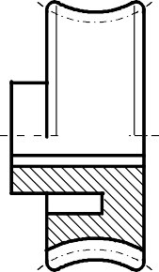suprafaţa de picior (fund) se reprezintă numai în secţiune longitudinală, cu linie continuă groasă, în vedere făcându-se abstracţie de ea;
Fig.11.19 Roată dinţată | Fig.11.20 Roată dinţată | Fig.11.21 Roată dinţată
cilindrică | conică | melcată

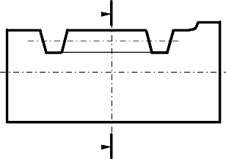A-A
A
A
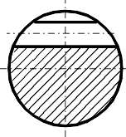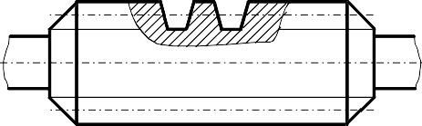

Fig.11.22 Cremalieră Fig.11.23 Melc
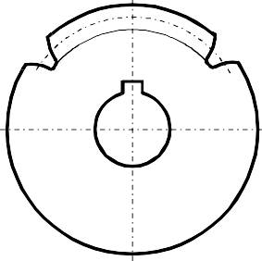
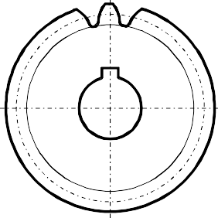
  - în cazul cremalierelor, al sectoarelor dinţate şi al roţilor cu sector dinţat, suprafaţa de picior se reprezintă şi în vedere, cu linie continuă subţire (fig.11.22 ÷ 11.25);
  - profilul danturii se indică pe desen conform STAS 5013/1...5 – 82;
  - în cazul cremalierelor, al sectoarelor dinţate şi al roţilor cu sector dinţat, se

figurează golurile din poziţiile extreme, după caz pe reprezentarea în
Fig.11.24 Roată cu sector Fig.11.25 Roată dinţată
dinţat cilindrică

proiecţie longitudinală (fig.11.22) sau transversală (fig.11.24);
  - orientarea danturii, dacă este necesar, va fi indicată în vedere, pe proiecţia longitudinală, printr-un simbol trasat cu linie continuă subţire în apropiere de axă, conform tabelului 11.5:
Tabelul 11.5 – Simbolizarea orientării danturii
Dinţi: | înclinaţi | în V | curbi
Reprezentare | 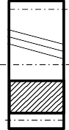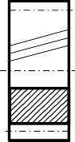  dreapta stanga | 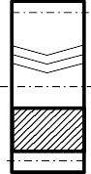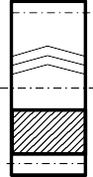 | 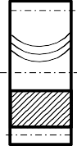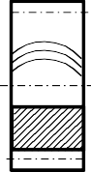
  - pinioanele pot fi şi corp comun cu arborele, în reprezentare respectându-se regulile de la reprezentarea pieselor pline şi de la reprezentarea angrenajelor (fig.11.26);
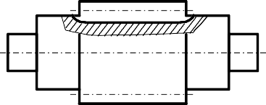
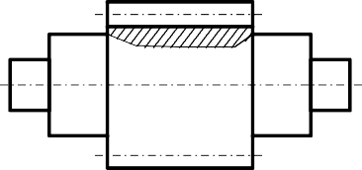
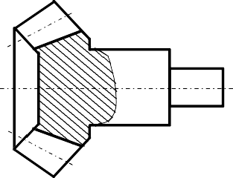
Fig.11.26 Arbori - pinion
Reprezentarea angrenajelor se face respectând următoarele reguli :
  - roţile dinţate care formează angrenajele se reprezintă convenţional, conform celor de mai sus, cu respectarea precizărilor ce urmează;
  - în vedere frontală, nici una din roţile care formează un angrenaj nu se consideră acoperită de roata conjugată în zona de angrenare (fig.11.27 şi fig.11.28), excepţie făcând cazul în care una din roţi este situată în întregime în faţa celeilalte şi o acoperă efectiv (fig.11.31);

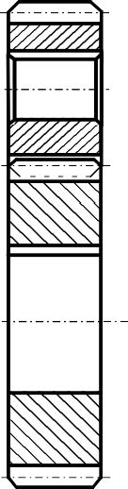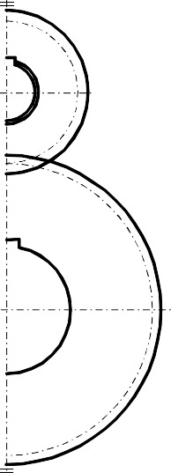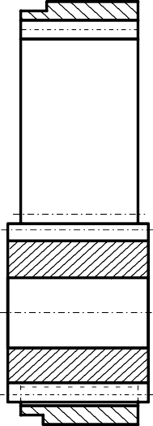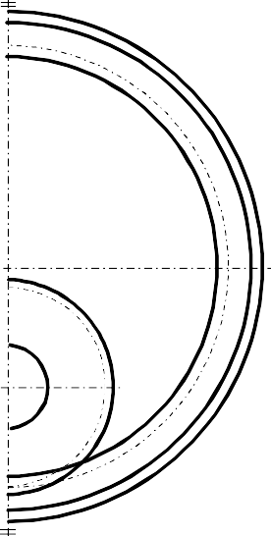

Fig.11.27 Angrenaj cilindric exterior Fig.11.28 Angrenaj cilindric interior
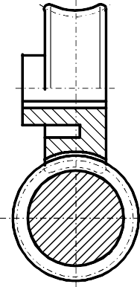
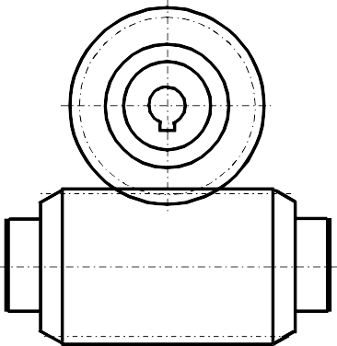
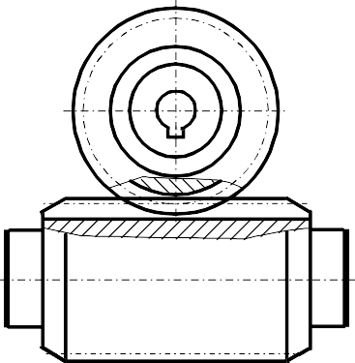
a b c
Fig.11.29 Angrenaj melcat
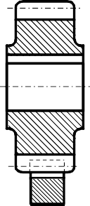
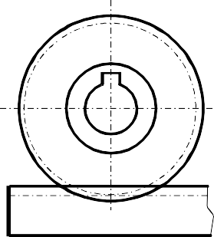
- în secţiune longitudinală, în zona de angrenare se consideră că dintele roţii conducătoare este în faţa roţii
conduse, generatoarea de vârf a acesteia reprezentându-se cu linie întreruptă (fig.11.27, fig.11.28,

a b c
Fig.11.30 Angrenaj cu cremalieră
fig.11.29); într-un angrenaj melcat, roata melcată se consideră acoperită parţial (fig.11.29), iar într-un angrenaj cu cremalieră se consideră acoperită cremaliera (fig.11.30);
- în zona comună dinţilor în contact

se reprezintă jocul de la fundul danturii, ca fiind distanţa dintre suprafaţa de cap şi suprafaţa de picior a celor două roţi din angrenare;
  - în cazul angrenajelor conice, pentru roţile conice reprezentate în proiecţie longitudinală, în vedere sau secţiune, generatoarele suprafeţei de rostogolire se prelungesc până la inter- secţia cu axa roţii respective (fig.11.31); angrenajul conic este ortogonal (unghiul dintre axe α = 900), cazul cel mai întâlnit în practică. Există angrenaje conice pentru care α ≠ 900 şi pentru care este necesar să se precizeze valoarea unghiului dintre axe.

În cazul angrenajelor încrucişate sau concurente, pentru care unghiul dintre axe este diferit de 900, reprezentarea roţii a cărei axă este înclinată, faţă de planul de proiecţie, se face, prin convenţie, prin repre- zentarea suprafeţei de rostogolire a roţii respective în proiecţie transversală ca un cerc, nu ca elipsă (fig.11.32 şi fig.11.33).

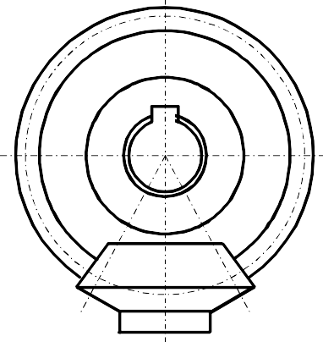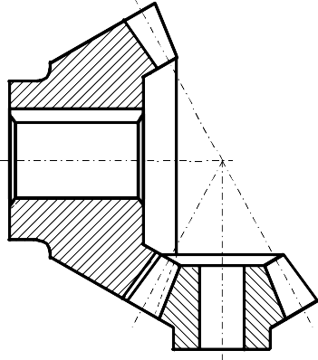
Fig.11.31 Angrenaj conic

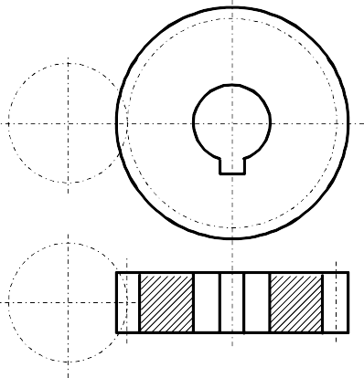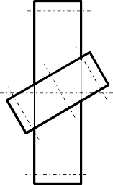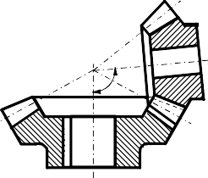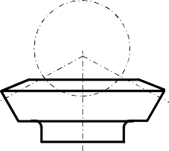
α

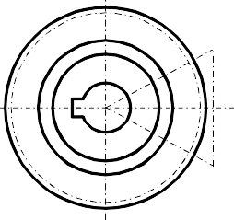
Fig.11.32 Angrenaj cilindric încrucişat Fig.11.33 Angrenaj conic concurent, α ≠ 900

Indicarea elementelor danturii pe desenele de execuţie

Elementele danturii sunt necesare pentru prelucrarea şi controlul danturii unei roţi dinţate (sector dinţat) şi sunt stabilit prin standardele în vigoare. Elementele danturii se indică pe reprezentarea roţii dinţate şi într-un tabel aşezat în colţul dreapta sus a formatului, la 20 mm de linia superioară a chenarului.
Reprezentarea desenelor de execuţie pentru roţi dinţate se face cu respectarea prevederilor stabilite în SR ISO 128-30, 34, 40, 44 : 2008, cu privire la reprezentarea vederilor şi secţiunilor necesare, cât şi a regulilor şi principiilor din standardul SR ISO 129 : 94, privind cotarea elementelor constructive ale corpului roţilor.
În desenele de execuţie prezentate în continuare, s-au cotat numai elementele danturii, fără a menţiona şi valoarea numerică a cotelor.
- Indicarea elementelor danturii pentru roţi dinţate cilindrice : este stabilită în STAS 5013/1 – 82. Se aplică roţilor dinţate sau sectoarelor dinţate cilindrice în evolventă, având dantura exterioară sau interioară, cu dinţi drepţi, înclinaţi sau în V.
Pe reprezentarea roţii dinţate cilindrice se indică (fig.11.34 şi fig.11.35):
    - diametrul de cap – valoarea nominală şi abaterile limită;
    - diametrul alezajului roţii cu dantură exterioară – valoarea nominală şi abaterile limită;
    - diametrul cilindrului exterior al roţii cu dantură interioară – valoarea nominală şi abaterile limită;
    - lăţimea danturii;

20

Fig.11.34 Desen de execuţie - Roată dinţată cilindrică, cu dantură exterioară
A
Modulul Modulul axial Modulul normal Numarul de dinti
Profilul de referinta
Unghiul de inclinare de divizare Sensul inclinarii danturii Coeficientul deplasarii de profil Coef. normal al deplasarii de profil Coef. frontal al deplasarii de profil
m
m
x
mn z
-
β
-
x xn xt
Lung. peste N dinti/numarul N de dinti WN / N Coarda normala de referinta / inaltimea s / h
A
la coarda normala de referinta Lungimea peste role/diametrul rolei Lungimea peste bile/diametrul bilei Lungimea intre role/diametrul rolei Lungimea intre bile/diametrul bilei
Diametrul de divizare Treapta de precizie si jocul Distanta intre axe
Unghiul dintre axe
Roata Numarul de dinti conjugata Numarul desenului
0n 0n

MR / dR MB / dB MR / dR MB / dB
d
-
a
Σ
z
-
B
30
A
A
B Baza de asezare
Desenat Verificat
1 :1
ing. Runcan M. ing. Bodea S.
2009.09.13
Material
A3
UNIVERSITATEA TEHNICA DIN CLUJ-NAPOCA
Roata dintata cilindrica cu dantura exterioara
RD - 2009 - 1
20
115
20
7
  - raza sau teşitura muchiei formate de suprafaţa cilindrului de cap şi suprafaţa frontală;
  - toleranţele de poziţie şi bazele de referinţă faţă de care acestea sunt indicate;
  - orientarea danturii, conform SR EN ISO 2203:2002, pentru danturi înclinate, în V sau curbe;
  - rugozitatea flancurilor, înscrisă pe generatoarea cilindrului de divizare;
  - rugozitatea suprafeţei cilindrului de cap;
  - rugozitatea alezajului roţii cu dantură exterioară;
  - rugozitatea cilindrului exterior al roţii cu dantură interioară;
  - rugozitatea bazei de aşezare;
  - baza de aşezare;
În tabel se indică următoarele elemente ale danturii cilindrice:
  - modulul, pentru danturi cu dinţi drepţi;
  - modulul normal şi frontal, pentru danturi cu dinţi înclinaţi sau în V;
  - numărul de dinţi;
  - profilul de referinţă, conform STAS 821 – 82;
  - unghiul de înclinare de divizare, pentru danturi cu dinţi înclinaţi sau în V;
  - sensul înclinării danturii (dreapta sau stânga), pentru danturi cu dinţi înclinaţi;
  - coeficientul deplasării de profil, pentru danturi cu dinţi drepţi şi coeficientul normal şi frontal al deplasării de profil, pentru danturi cu dinţi înclinaţi sau în V (valoarea efectivă sau zero, dacă nu există deplasare de profil);
  - dimensiunile de măsurare a dinţilor;
  - diametrul de divizare;
  - treapta de precizie a roţii dinţate şi simbolul jocului dintre flancuri ( STAS 6273 – 81);
  - distanţa dintre axe - valoarea nominală şi abaterile limită, conform STAS 6273 - 81;
  - unghiul dintre axe, pentru roţile angrenajelor încrucişate;
  - roata conjugată (numărul de dinţi şi numărul desenului de execuţie);
  - indicii de precizie, conform STAS 6273 – 81, care caracterizează criteriile de precizie a roţii dinţate ;

20

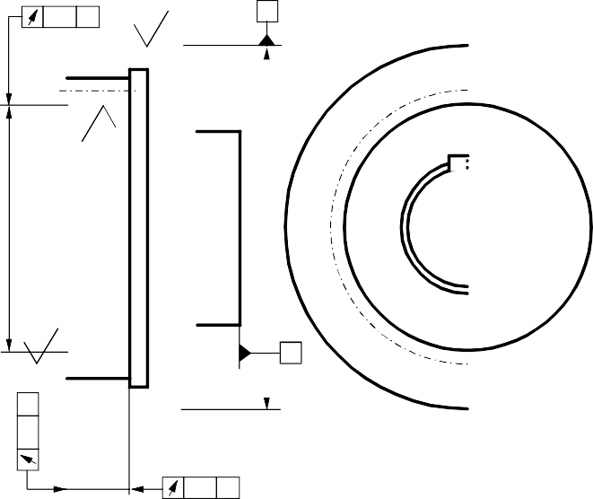Fig.11.35 Desen de execuţie - Roată dinţată cilindrică, cu dantură interioară
A
A
Modulul m
Modulul axial mx
Modulul normal mn
Numarul de dinti z
Profilul de referinta -
Unghiul de inclinare de divizare β
Sensul inclinarii danturii -
Coeficientul deplasarii de profil x Coef. normal al deplasarii de profil xn Coef. frontal al deplasarii de profil xt Lung. peste N dinti/numarul N de dinti WN / N
B
la coarda normala de referinta Lungimea peste role/diametrul rolei Lungimea peste bile/diametrul bilei Lungimea intre role/diametrul rolei Lungimea intre bile/diametrul bilei
Diametrul de divizare Treapta de precizie si jocul Distanta intre axe
Unghiul dintre axe
Roata Numarul de dinti conjugata Numarul desenului
Coarda normala de referinta / inaltimea s / h
0n 0n

MR / dR MB / dB MR / dR MB / dB
d
-
a
Σ
z
-
30
A

B Baza de asezare
Desenat Verificat
1 :1
ing. Runcan M. ing. Bodea S.
2009.09.13
Material
A3
UNIVERSITATEA TEHNICA DIN CLUJ-NAPOCA
Roata dintata cilindrica cu dantura interioara
RD - 2009 - 2
20
115
20
A
7
- Indicarea elementelor danturii pentru roţi dinţate conice : este stabilită în STAS 5013/3 – 82. Se aplică roţilor dinţate conice cu dinţi drepţi, înclinaţi sau curbi.
Pe reprezentarea roţii dinţate se indică (fig.11.36):
    - diametrul de cap – valoarea nominală şi abaterile limită;
    - diametrul alezajului– valoarea nominală şi abaterile limită;
    - unghiul conului de cap;
    - unghiul conului frontal exterior, eventual şi interior;
    - lăţimea danturii;
    - distanţa de aşezare - valoarea nominală şi abaterile limită;
    - distanţa de la baza de aşezare la cercul de divizare - valoarea nominală şi abaterile limită;
    - distanţa de la baza de aşezare la cercul de cap - valoarea nominală şi abaterile limită;
    - distanţa de la baza de aşezare la cercul de cap interior - valoarea nominală şi abaterile limită;
    - distanţa de la baza de aşezare la faţa interioară - valoarea nominală şi abaterile limită;
    - raza sau teşitura corespunzătoare cercului de cap;
    - toleranţele de poziţie şi bazele de referinţă faţă de care acestea sunt indicate;
    - rugozitatea flancurilor, înscrisă pe generatoarea conului de divizare;
    - rugozitatea conului de cap;
    - rugozitatea alezajului interior al roţii;
    - rugozitatea suprafeţei care reprezintă baza de aşezare a roţii;
    - baza de aşezare;
În tabel se indică următoarele elemente ale danturii:
    - modulul, pentru danturi cu dinţi drepţi;
    - modulul normal şi frontal, pentru danturi cu dinţi înclinaţi;
    - modulul normal median şi frontal, pentru danturi cu dinţi curbi;
    - numărul de dinţi;
    - profilul de referinţă, conform standardelor corespunzătoare tipurilor de dinţi ai roţii;
    - unghiul de înclinare de divizare median, pentru danturi cu dinţi înclinaţi sau curbi;

20

Fig.11.36 Desen de execuţie - Roată dinţată conică
115
A
B
Modulul Modulul normal Modulul frontal
Modulul normal median
Numarul de dinti Profilul de referinta
Unghiul de inclinare de divizare median
Sensul inclinarii danturii
Coeficientul radiale deplasarii de profil tangentiale Coef. frontal al radiale deplasarii de profil tangentiale
m mn mt
mnm z
-
βm
-
xr xt xrt xtt
Coarda de divizare / inaltimea la coarda de divizare
s / h
a
A
Coarda de divizare normala / inaltimea s / h
la coarda de divizare normala Diametrul de divizare Unghiul conului de divizare
Lungimea generatoarei de divizare Unghiul conului de picior Unghiul piciorului dintelui
Treapta de precizie si jocul Unghiul dintre axe
n an
A
Roata Numarul de dinti conjugata Numarul desenului
20
d
δ
R
δf
θf
-
Σ
z
-

20
30
B Baza de asezare
Desenat Verificat
1 :1
ing. Runcan M. ing. Bodea S.
2009.09.13
Material
A3
UNIVERSITATEA TEHNICA DIN CLUJ-NAPOCA
Roata dintata conica
RD - 2009 - 3
7
  - sensul înclinării danturii (dreapta sau stânga), pentru danturi cu dinţi înclinaţi sau curbi;
  - coeficientul deplasării radiale de profil şi a deplasării tangenţiale de profil, pentru danturi cu dinţi drepţi, coeficientul frontal al deplasării radiale de profil şi al deplasării tangenţiale de profil, pentru danturi cu dinţi înclinaţi şi coeficientul deplasării radiale de profil şi a deplasării tangenţiale de profil corespunzător tipului de dantură, pentru dinţi curbi;
  - coarda de divizare / înălţimea la coarda de divizare, pentru danturi cu dinţi drepţi;
  - coarda de divizare normală / înălţimea la coarda de divizare, pentru danturi cu dinţi înclinaţi;
  - coarda de măsurare corespunzătoare tipului de dantură / înălţimea la coarda de divizare, pentru danturi cu dinţi curbi;
  - diametrul de divizare;
  - unghiul conului de divizare;
  - lungimea generatoarei de divizare;
  - unghiul conului de picior sau unghiul piciorului dintelui;
  - treapta de precizie a roţii dinţate şi simbolul jocului dintre flancuri (STAS 6460 – 81);
  - unghiul dintre axe;
  - roata conjugată (numărul de dinţi şi numărul desenului de execuţie);
  - indicii de precizie, conform STAS 6460 – 81, care caracterizează criteriile de precizie a roţii dinţate cu dinţi drepţi sau înclinaţi;
- Indicarea elementelor danturii pentru cremaliere: este stabilită în STAS 5013/2
– 82. Se aplică cremalierelor cu profil rectiliniu al danturii, cu dinţi drepţi, înclinaţi sau în V şi care angrenează cu roţi dinţate cilindrice în evolventă.
Pe reprezentarea cremalierei se indică (fig.11.37):
  - lăţimea danturii (pentru cremaliere prismatice) sau cotele care determină lăţimea danturii (pentru cremaliere cilindrice);
  - lungimea danturii, pe linia de divizare;
  - cota de delimitare a danturii faţă de unul din capetele cremalierei;
  - distanţa între baza de aşezare şi planul de cap al danturii - valoarea nominală şi abaterile limită;
  - raza sau teşitura muchiei formate de planul de cap şi suprafeţele frontale ale danturii;

20
7

Fig.11.37 Desen de execuţie - Cremalieră
A
A-A
Modulul Modulul normal Modulul frontal Numarul de dinti
Profilul de referinta
Unghiul de inclinare de divizare Sensul inclinarii danturii
m mx mt
z
-
β
-
Coarda de divizare normala / inaltimea s / h
A
la coarda divizare normala Treapta de precizie si jocul Distanta de montaj
Roata Numarul de dinti conjugata Numarul desenului
0n 0n
-
aR z
-

A
A-A
30
A
Desenat Verificat
1 :1
ing. Runcan M. ing. Bodea S.
2009.09.13
Material
A3
UNIVERSITATEA TEHNICA DIN CLUJ-NAPOCA
Cremaliera
RD - 2009 - 4
20
115
20
    - toleranţele de poziţie şi bazele de referinţă faţă de care acestea sunt indicate;
    - orientarea danturii;
    - rugozitatea flancurilor, înscrisă pe linia de divizare;
    - rugozitatea bazei de aşezare;
În tabel se indică următoarele elemente ale danturii:
    - modulul, pentru danturi cu dinţi drepţi;
    - modulul normal şi frontal, pentru danturi cu dinţi înclinaţi sau în V;
    - numărul de dinţi;
    - profilul de referinţă, conform STAS 821 – 82;
    - unghiul de înclinare de divizare, pentru danturi cu dinţi înclinaţi sau în V;
    - sensul înclinării danturii (dreapta sau stânga), pentru danturi cu dinţi înclinaţi;
    - coarda de divizare normală / înălţimea la coarda de divizare normală;
    - treapta de precizie a cremalierei şi simbolul jocului dintre flancuri (STAS 7395 – 81);
    - distanţa de montaj, conform STAS 7395 – 81 - valoarea nominală şi abaterile limită;
    - roata conjugată (numărul de dinţi şi numărul desenului de execuţie);
    - indicii de precizie, conform STAS 7395 – 81, care caracterizează criteriile de precizie a roţii dinţate cu dinţi drepţi sau înclinaţi;
- Indicarea elementelor danturii pentru melci: este stabilită în STAS 5013/4 – 82. Se aplică melcilor cilindrici care formează angrenaje melcate cilindrice cu unghiul dintre axe de 900.
Pe reprezentarea melcului se indică (fig.11.38):
    - diametrul de cap - valoarea nominală şi abaterile limită;
    - lungimea melcului;
    - raza sau teşitura muchiilor cilindrului de cap;
    - dimensiunile care determină forma şi poziţia capetelor spirelor, dacă este necesar;
    - toleranţele de poziţie şi bazele de referinţă faţă de care acestea sunt indicate;
    - rugozitatea flancurilor lucrătoare, înscrisă pe generatoarea cilindrului de referinţă;
    - rugozitatea suprafeţei cilindrului de cap;

Fig.11.38 Desen de execuţie - Melc
- rugozitatea bazei de aşezare;
În tabel se indică următoarele elemente ale danturii:
Modulul axial mx
Modulul normal mn
Numarul de dinti z
Tipul melcului -
Melcul de referinta -
Unghiul de panta al elicei de referinta γ0
Sensul inclinarii danturii -
Coarda normala de referinta / inaltimea s /h
la coarda normala de referinta Diametrul de referinta Coeficientul diametral
Pasul elicei
Treapta de precizie si jocul Distanta intre axe in angrenaj
0n 0n
Roata Numarul de dinti conjugata Numarul desenului
d0 q pz
-
a z
-
20
30
115
A
B
A B
Desenat Verificat
1 :1
ing. Runcan M. ing. Bodea S.
2009.09.13
Material
A4
UNIVERSITATEA TEHNICA DIN CLUJ-NAPOCA
Melc cilindric
RD - 2009 - 5

20
- modulul axial;
- modulul axial şi normal, pentru melci tip ZE;
- numărul de dinţi;
- tipul melcului, conform simbo- lizării din STAS 6845 – 82;
- melcul de referinţă (STAS 6845 – 82);
- unghiul de pantă al elicei de referinţă;
- sensul înclinării danturii (dreapta sau stânga);
- coarda normală de referinţă / înălţimea la coarda normală de referinţă;
- diametrul de referinţă;
- coeficientul diametral;
- pasul elicei;
- treapta de precizie a melcului şi simbolul jocului dintre flancuri (STAS 6461 – 81);
- distanţa dintre axe în angrenaj - valoarea nominală şi abaterile limită (STAS 6461 – 81);
- roata conjugată (numărul de dinţi şi numărul desenului de execuţie) ;
- indicii de precizie, conform STAS 6461 – 81, care caracterizează crite- riile de precizie a melcului;

- Indicarea elementelor danturii pentru roţi melcate: este stabilită în STAS 5013/4
20
7
– 82. Se aplică roţilor melcate care formează angrenaje melcate cilindrice cu unghiul dintre axe de 900.
Pe reprezentarea roţii melcate se indică (fig.11.39):
  - diametrul de cap, în plan median frontal - valoarea nominală şi abaterile limită;
  - diametrul exterior;
  - diametrul alezajului roţii - valoarea nominală şi abaterile limită;
  - lăţimea danturii;
  - raza curburii de cap;
  - distanţa de la planul median al roţii la baza de aşezare, pentru roţi de construcţie asimetrică;
  - raza sau teşitura muchiilor suprafeţei de cap;
  - toleranţele de poziţie şi bazele de referinţă faţă de care acestea sunt indicate;
  - rugozitatea flancurilor lucrătoare, înscrisă pe cercul de referinţă;
  - rugozitatea suprafeţei de cap;
  - rugozitatea bazei de aşezare;
  - baza de aşezare;
În tabel se indică următoarele elemente ale danturii:
  - modulul frontal;
  - numărul de dinţi;
  - melcul generator corespunzător melcului conjugat, conform STAS 6845 – 82;
  - sensul înclinării danturii (dreapta sau stânga);

    - coeficientul deplasării de profil (valoarea efectivă sau zero, dacă nu există deplasare de profil);
20
    - diametrul de divizare;
    - treapta de precizie a roţii melcate şi simbolul jocului dintre flancuri, conform STAS 6461 – 81;
    - distanţa dintre axe în angrenaj - valoarea nominală şi abaterile limită, conform STAS 6461 – 81;
7
    - melcul conjugat (numărul de dinţi şi numărul desenului de execuţie);
    - indicii de precizie (STAS 6461 – 81), care caracterizează criteriile de precizie a melcului;
Observaţii:
  - În cazul în care unele elemente din tabelul asociat desenului de execuţie al roţilor dinţate nu corespund cazului reprezentat, acestea se elimină sau dacă rămân, în coloana aferentă datelor în dreptul lor se trasează o linie orizontală.
  - În scopul necesităţii înscrierii în tabelul ataşat desenului de execuţie al roţii dinţate şi a altor indici de precizie, la sfârşitul tabelului se prevăd câteva rânduri libere.

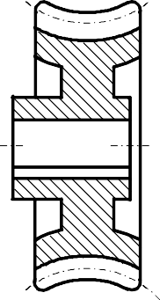Fig.11.39 Desen de execuţie - Roată melcată
Modulul frontal Numarul de dinti Melcul generator
Sensul inclinarii danturii
Coeficientul deplasarii de profil Diametrul de divizare
Treapta de precizie si jocul Distanta intre axe in angrenaj Melcul Numarul de dinti conjugat Numarul desenului
20
mt z
-
-
x d
-
a
z
-
A
30
A
B
A
A
B Baza de asezare
Desenat Verificat
1 :1
ing. Runcan M. ing. Bodea S.
2009.09.13
Material
A4
UNIVERSITATEA TEHNICA DIN CLUJ-NAPOCA
Roata melcata
RD - 2009 - 6
20
115

Calculul principalelor elemente geometrice ale angrenajelor

Elementele geometrice şi cinematice ale angrenajelor se calculează conform relaţiilor şi algoritmelor stabilite prin standardele în vigoare.
În general, se cunosc numărul de dinţi la pinion - z1 şi numărul de dinţi la roata conjugată - z2, iar modulul m se determină din condiţia de rezistenţă a angrenajului şi se alege cea mai apropiată valoare standardizată. Astfel, în continuare se dau câteva relaţii de calcul pentru definirea elementelor geometrice, necesare reprezentării grafice, pentru diferite tipuri de angrenaje. Celelalte elemente geometrice şi cinematice, specifice danturii roţilor dinţate, se vor studia în cazul proiectării efective a unui angrenaj.
    - pentru un angrenaj paralel cilindric exterior (interior) cu danturi drepte (în evolventă), conform STAS 12222 – 84, se calculează (fig.11.27, fig.11.28):
    - diametrele de divizare ale roţilor: d1 = z1 m, d2 = z2 m;
    - diametrele de cap (vârf) ale roţilor: da1 = d1 + 2m = m( z1 +2), da2 = d2 + 2m = m( z2 +2);
    - diametrele de picior (fund) ale roţilor: df1 = d1 – 2(1+ 0,25)m = m( z1 - 2,5),
df2 = d2 – 2(1+ 0,25)m = m( z2 - 2,5);
    - distanţa dintre axe - angrenaj exterior: a = (d1 + d2) / 2 = m ( z1 + z2) / 2

    - distanţa dintre axe - angrenaj interior: a = (d2 - d1) / 2 = m ( z2 - z1) / 2

    - pentru un angrenaj concurent conic exterior cu danturi drepte (octoidale), conform STAS 12270 – 84 (angrenaj ortogonal), se calculează (fig.11.31):
  - diametrele de divizare ale roţilor : d1 = z1 m, d2 = z2 m;
  - lungimea exterioară a generatoarei de divizare : R = z1m / 2 sin δ1 = z2m / 2 sin δ2;
  - semiunghiurile conurilor de divizare ale roţilor: δ1 = arc tg (z1 / z2), δ2 = arc tg (z2 / z1);
  - diametrele de picior (fund) ale roţilor : df1 = d1 – 2(1+ 0,25)m cos δ1 = m( z1 - 2,5 cos δ1),
df2 = d2 – 2(1+ 0,25)m cos δ2 = m( z2 - 2,5 cos δ2);
  - diametrele de cap (vârf) ale roţilor : da1 = d1 + 2m cos δ1 = m( z1 +2 cos δ1),
da2 = d2 + 2m cos δ2 = m( z2 +2 cos δ2);
  - unghiul piciorului dintelui : θf1 = arc tg (1,25m / R) = θf2;
  - unghiul capului dintelui : θa1 = arc tg (m / R) = θa2;
  - semiunghiul conului de picior : δf1 = δ1 + θf1, δf2 = δ2 + θf2;
  - semiunghiul conului de cap : δa1 = δ1 + θa1, δa2 = δ2 + θa2.

    - pentru un angrenaj melc roată melcată, se adoptă coeficientul diametral q din STAS 6845 – 82, conform tabelului 11.6, în funcţie de modulul axial al melcului, mx = m şi se calculează (fig.11.29):
  - unghiul elicei de referinţă al melcului : γ0 = arc tg (z1 / q);
  - diametrul de referinţă (divizare) al melcului : d0 = q mx = d1;
  - diametrul de divizare al roţii melcate : d2 = z2 mx ;
  - diametrul de picior (fund) al melcului: df1 = d1 – 2(1+ 0,25)mx = mx( q - 2,5),
  - diametrul de picior (fund) al roţii melcate : df2 = d2 – 2(1+ 0,25)mx = mx( z2 - 2,5);
  - diametrul de cap (vârf) al melcului : da1 = d1 + 2mx = mx( q +2);
  - diametrul de cap (vârf) al roţii melcate : da2 = d2 + 2mx = mx( z2 +2);
  - distanţa dintre axe : a = (d2 + d1) / 2 = mx ( z2 + q) / 2.

Tabelul 11.6 - Valoarea coeficientului diametral q
mx | 1 ÷ 1,6 | 2 ÷ 2,5 | 3 ÷ 4 | 5 ÷ 6,3 | 7 ÷ 10 | 12 ÷ 16 | 20 ÷ 25
q | 12 | 10 | 10 | 9 | 9 | 8 | 7
 | 16 | 14 | 12 | 12 | 11 | 10 | 9
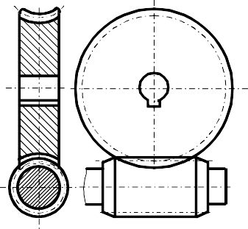
Alegerea valorii pentru parametrul q este o problemă de optimizare, aceasta influenţând caracteristicile angrenajului şi randamentul acestuia. Astfel, pentru un q mic se obţine un melc subţire şi roata melcată îngustă (fig.11.40, a), iar pentru un q mare, un melc mai rigid (fig.11.40, b), cu implicaţii directe asupra funcţionării angrenajului.
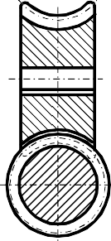
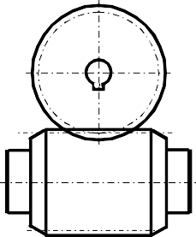
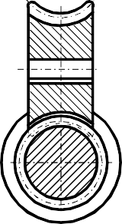
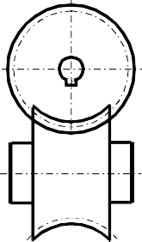
a b
Fig.11.40 Variante de angrenaje melc roată melcată Fig.11.41 Angrenaj cu melc
globoidal
În cazul angrenajelor melcate, în practică se întâlnesc angrenaje cu melc cilindric (fig.11.40, a şi b) şi angrenaje cu melc globoidal (fig.11.41).

Lagăre

Lagărele sunt organe de maşini utilizate la rezemarea şi ghidarea osiilor şi arborilor aflate în mişcare de rotaţie. Acestea pot fi executate ca subansambluri separate sau pot fi înglobate în batiul (saşiul) maşinii respective.
În funcţie de direcţia forţei principale rezultante, care acţionează asupra lagărului (fig.11.42), avem:
      - lagăre radiale – forţa este perpendiculară pe axa geometrică a lagărului;
      - lagăre axiale – forţa este paralelă cu axa geometrică a lagărului;
      - lagăre radial-axiale – forţa este înclinată faţă de axa geometrică a lagărului;
      - lagăre oscilante - forţa este înclinată faţă de axa geometrică a lagărului.
Între lagăre şi arborii sau osiile în mişcare se crează o forţă de frecare. După natura acestei forţe, se disting lagăr cu alunecare şi lagăre cu rostogolire (fig.11.42).
După forma suprafeţei de frecare, lagărele cu alunecare se împart în lagăre cilindrice
(fig.11.42, a), lagăre conice (fig.11.42, c), lagăre sferice (fig.11.42, d) şi lagăre plane (fig.11.42, b).

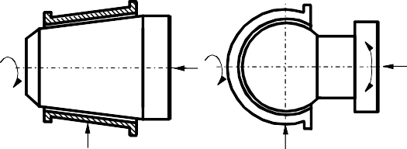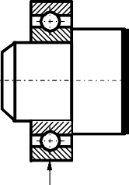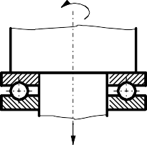Fig.11.42 Clasificarea lagărelor
Lagare
Radiale
Axiale
Radial - axiale
Oscilante
Fa
Fa
a
Fr
b
Fa
c
Fr
d
Fr
Fa
e
Fr
f
Fa
g
Fr
h
Fr
cu rostogolire cu alunecare
Lagăre cu alunecare

Lagărele cu alunecare sunt organe de maşini complexe folosite pentru rezemarea, ghidarea şi rotirea osiilor şi arborilor. Partea componentă care vine în contact, direct sau prin intermediul unui film de lubrifiant, cu fusul arborelui este numită bucşă (cuzinet).
Bucşele sunt executate din oţel, fontă sau materiale neferoase. Forma şi dimensiunile bucşelor sunt standardizate în STAS 772 – 67. După forma lor, se disting:
      - bucşe lise (tip A, B, C, D şi E, figura 11.43);
      - bucşe cu guler (tip G, H şi J, figura 11.43).
Săgeata y arată sensul introducerii bucşei în alezaj la montaj.
Pentru o funcţionare eficientă bucşele sunt lubrifiate, folosind diferite sisteme de lubrifiere, aşa cum se prezintă în figura 11.44. Accesul lubrifiantului între fusul arborelui şi bucşă se face din exterior (prin butuc, capacul lagărului, etc.) sau din interior (prin fus), prin găuri radiale sau canale longitudinale (circulare) practicate în bucşă. Fiecare sistem de lubrifiere este simbolizat, conform notaţiilor din figura 11.44.
Notarea bucşelor în tabelul de componenţă al unui desen de ansamblu, se face indicând denumirea, simbolul tipului de bucşă, diametrul interior al bucşei d, urmat de

simbolul câmpului de toleranţă, diametrul exterior al bucşei d1, urmat de simbolul câmpului de toleranţă, lungimea bucşei l, simbolul sistemului de lubrifiere, numărul standardului bucşei, materialul bucşei şi standardul acestuia:
Bucşă A 50F7 / 58r6 x 40 R2 STAS 772 – 67 / OLC45 STAS 880 – 80
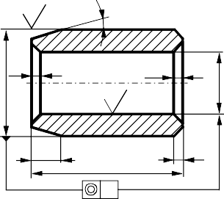 y
R_{a}1,6
f3
f3
R_{a}1,6
f1
l
f3

150
d1
d
-0,3
d-0,5
+0,4
d1 +0,2
y y
y y

f3
f2
f2
f3 f3
f3
f1
f3
f1
f3
f3
f3

Tip A y
Tip B
y Tip C Tip D
y Tip E

Degajare A
0 Degajare A
0 Degajare A 0

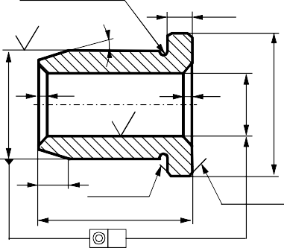
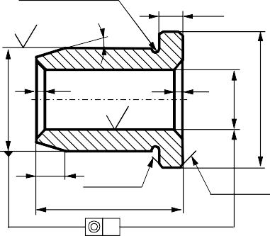
STAS 7446-66 b-0,1
STAS 7446-66 b-0,1
STAS 7446-66 b-0,1

R_{a}1,6

f3
d1
150

f3
R_{a}1,6
R_{a}1,6

f2
d d2
d1
150

f3
R_{a}1,6
R_{a}1,6

f3
d d2
+0,4
d1+0,2
150

f3
-0,3
d-0,5
d2
R_{a}1,6

f1
0,2x450 0,2x450
l
f1
0,2x450 0,2x450
l
f1
0,2x450 0,2x450
l

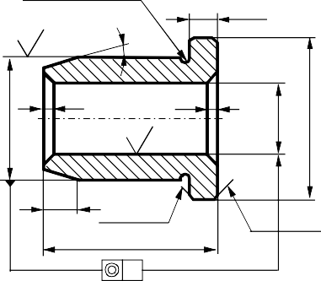
Tip G Tip H Tip J
Fig.11.43 Bucşe pentru lagăre cu alunecare
În tabelul 11.7 sunt date câteva dimensiuni ale bucşelor pentru lagăre cu alunecare, extrase din STAS 772 – 67, care variază pentru diametre de arbore: d = 10 ÷ 150mm.
Tabelul 11.7 – Dimensiunile bucşelor pentru lagăre cu alunecare

d (F7) | d1 (r6) |  | d2 | b | f1 | f2 | f3 | l
 | Seria I | Seria II
10 | 14 | 16 | 20 | 3 | 0,4 | 0,5 | 0,3 | 6 ; 8 ; 10
20 | 25 | 26 | 32 | 5 |  | 1,2 |  | 10 ; 12 ; 14 ; 16 ; 20
30 | 36 | 38 | 46 | 6 | 0,6 | 2 | 0,4 | 12 ; 16 ; 20 ; 25 ; 32
40 | 48 | 50 | 58 | 7 | 0,8 |  |  | 16 ; 20 ; 25 ; 32 ; 40
50 | 58 | 60 | 68 |  |  |  |  | 20 ; 25 ; 32 ; 40 ; 50
100 | 115 | 120 | 130 | 10 | 1 | 4,5 | 0,5 | 40 ; 50 ; 63 ; 80 ; 100
120 | 135 | 140 | 150 |  |  |  |  | 50 ; 63 ; 80 ; 100 ;125
150 | 165 | 170 | 180 |  | 1,2 |  |  | 63 ; 80 ; 100 ; 125
Bucşele se montează prin presare sau prin alte procedee, în corpuri de lagăr, executate separate, din diferite materiale. În figura 11.45, a şi b sunt date două exemple de utilizare a bucşelor pentru lagăre radiale cu alunecare.
Împiedicarea rotirii bucşelor se realizează prin mai multe posibilităţi, aşa cum se poate vedea în figura 11.46. Astfel, se pot folosi ştifturi filetate (fig.11.46, a, b), bolţuri (fig.11.46, c), pene (fig.11.46, d), şuruburi (fig.11.46, e), asamblări prin filet (fig.11.46, f) sau strângere exterioară (fig.11.46, g).

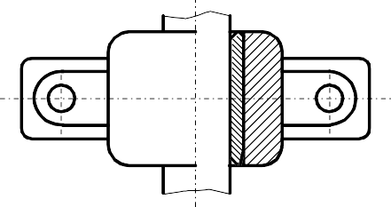
a
Acces lubrifiant
interior
exterior
gaura radiala + canal long.
canal circular
gauri radiale
prin

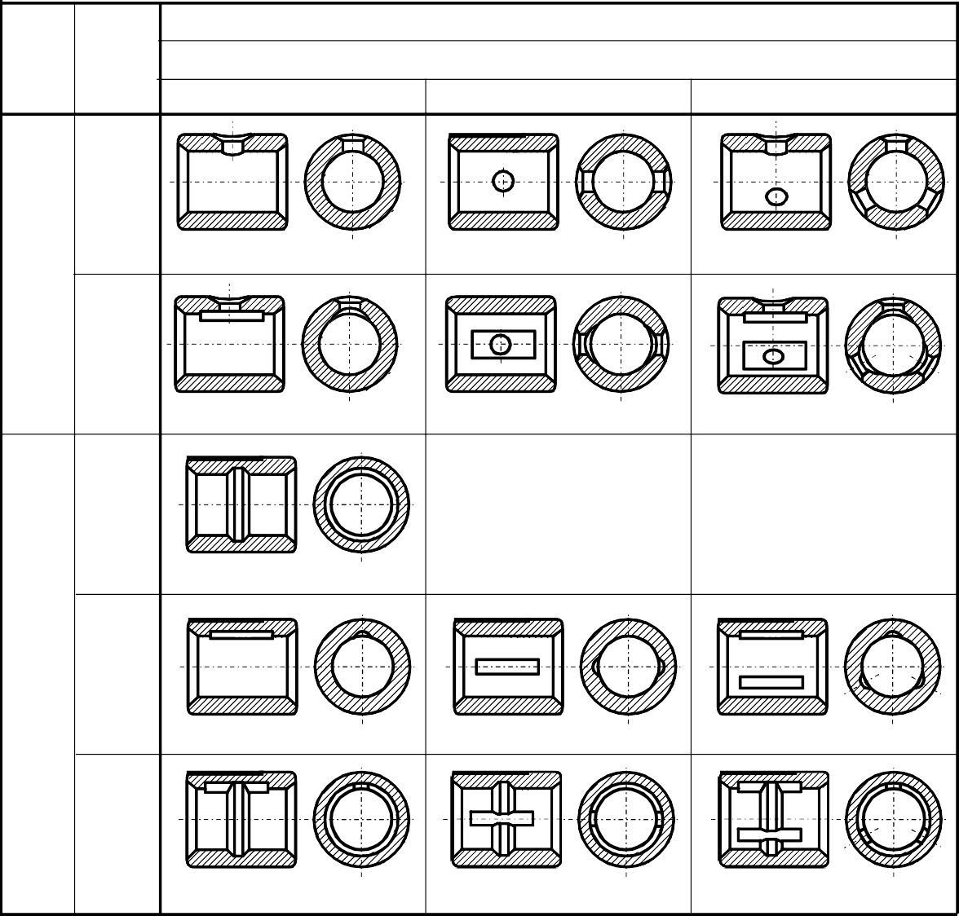Fig.11.44 Sisteme de lubrifiere
Sistemul de lubrifiere
Numarul de gauri, canale longitudinale (circulare)
1 3
R3
S3
U3
V3
V2
V1
U2
U1
S1
S2
S1
R2
R1
2
canal long. + canal circular
canal long.
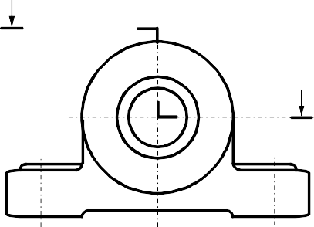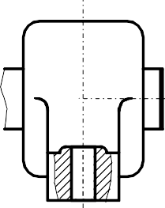
A
A

A - A

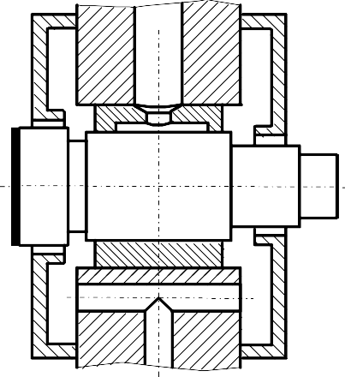
b
Fig.11.45 Lagăre radiale cu alunecare

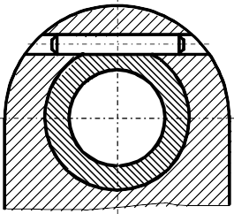
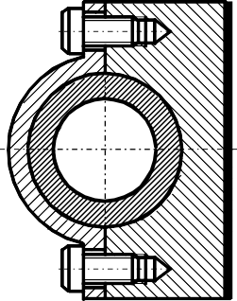
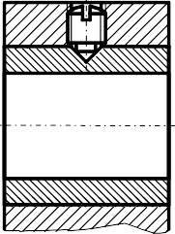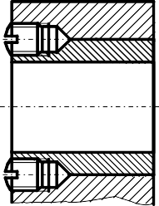a b c
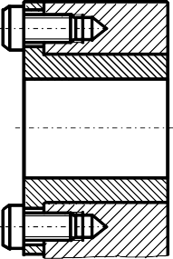
d e f g
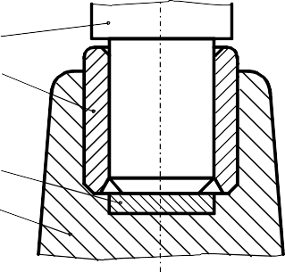Fig.11.46 Soluţii pentru împiedicarea rotirii bucşelor
4
3
2
1
În figura 11.47 este dat un exemplu de utilizare a bucşelor pentru lagăre axiale cu alunecare. Un astfel de lagăr se compune dintr-un corp 1, în care s-a montat o bucşă 3 şi în care se roteşte fusul arborelui 4. Arborele se sprijină vertical pe o placă de sprijin 2 (fig.11.47).

Lagăre cu rostogolire

Lagărele cu rostogolire, rulmenţii, au înlocuit

Fig.11.47 Lagăr axial cu alunecare
frecarea de alunecare dintre fus şi bucşă (cuzinet) cu frecarea de rostogolire dintre corpurile şi căile de rulare.

Rulmenţii sunt organe de maşini formate din: inelul exterior, inelul interior, corpurile de rostogolire şi colivia (fig.11.48). Suprafeţele prelucrate pe cele două inele, pe care are loc rostogolirea corpurilor de rostogolire, poartă denumirea de căi de rulare. Corpurile de rostogolire sunt bile, role sau ace. Rolul coliviei este de a menţine echidistanţa corpurilor de rostogolire, în timpul funcţionării.

inel exterior

inel interior

corp de rostogolire
colivie

Fig.11.48 Elementele rulmentului
Criterii privind clasificarea rulmenţilor:
- după direcţia de acţiune a sarcinii principale:
  - rulmenţi radiali,
  - rulmenţi axiali,
  - rulmenţi radial – axiali,
  - rulmenţi axiali – radiali;
- după forma corpurilor de rostogolire:
  - rulmenţi cu bile,
  - rulmenţi cu role,
  - rulmenţi cu ace;
- după numărul rândurilor corpurilor de rostogolire:
  - rulmenţi cu un rând,
  - rulmenţi cu două rânduri,
  - rulmenţi cu mai multe rânduri;

- după posibilitatea de preluare a rotirilor:
  - rulmenţi oscilanţi,
  - rulmenţi neoscilanţi.
Rulmenţii sunt elemente standardizate şi se identifică prin simbolul lor. Modul de simbolizare a rulmenţilor este stabilit în STAS 1679 – 88 şi permite identificarea şi descrierea fiecărui rulment, astfel încât rulmenţii cu acelaşi simbol să fie interschimbabili.
Simbolul unui rulment cuprinde simbolul de bază şi simboluri suplimentare (prefixe şi sufixe).
Ordinea de principiu a semnelor pentru diferite componente ale simbolului este prezentată în schema de mai jos, aceste semne fiind grupe de cifre sau litere, mărimea unei grupe variind de la caz la caz.
Prefixe Simbolul de bază Sufixe
Simbolul seriei de rulmenţi Simbolul alezajului rulmentului
Simbolul seriei de rulmenţi caracterizează tipul rulmentului şi seria de dimensiuni şi corespunde execuţiei de bază a rulmentului. Tipul rulmentului este simbolizat prin cifre sau litere (tabelul 11.8), iar seria de dimensiuni prin două cifre: 00, 02, 03, 04, 10, 30, 40....
Tabelul 11.8 – Simbolul principalelor tipuri de rulmenţi
Tip rulment | Simbol | Tip rulment | Simbol
Rulment radial - oscilant cu bile | 1 | Rulment radial – axial cu bile | 7
Rulment radial – oscilant cu role butoi | 2 | Rulment axial cu role cilindrice | 8
Rulment radial – axial cu role conice | 3 | Rulment radial cu role cilindrice | N
Rulment radial cu bile pe două rânduri | 4 | Rulment radial cu ace | NA
Rulment axial cu bile | 5 | Rulment radial – axial cu bile cu contact în patru puncte | Q
Rulment radial cu bile pe un rând | 6 | Rulment axial – radial cu bile | Ry
Prin prefixe se simbolizează materiale diferite de oţeluri pentru rulmenţi, rulmenţi incompleţi şi elemente de rulmenţi demontabili. Prin sufixe se indică variantele construc- tive ale rulmentului sau modificări ale construcţiei interioare sau exterioare.
În tabelul de componenţă al unui desen de ansamblu rulmenţii se notează după cum urmează, precizând denumirea prescurtată, simbolul şi numărul standardului :
Rulment 61844 SR 3041 : 93
Asigurarea interschimbabilităţii rulmenţilor se realizează prin asigurarea abaterilor dimensionale şi a preciziei de rotaţie. Din acest punct de vedere standardul STAS 4207 – 89 stabileşte cinci clase de precizie pentru rulmenţi :
  - clasa de precizie P0 – cu toleranţe considerate normale,
  - clasa de precizie P6 – cu toleranţe mai strânse decât cele ale clasei P0,
  - clasa de precizie P5 – cu toleranţe mai strânse decât cele ale clasei P6,
  - clasa de precizie P4 – cu toleranţe mai strânse decât cele ale clasei P5,
  - clasa de precizie P2 – cu toleranţe mai strânse decât cele ale clasei P4.
Pe un desen tehnic, rulmenţii se reprezintă simplificat sau convenţional, în funcţie de destinaţia desenului respectiv. Aceste reprezentări sunt reglementate în standardul SR 8953 : 2008.

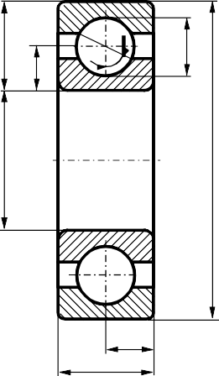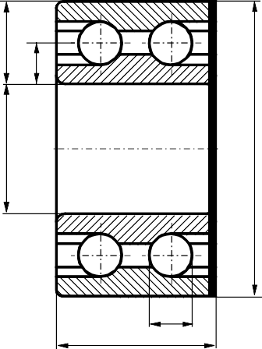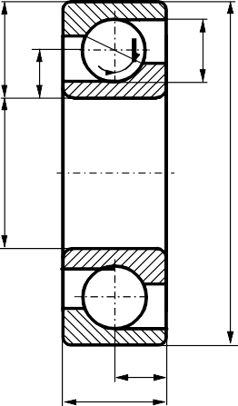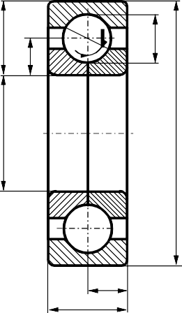a b c
300
B/2
B
600
B/2
B
A/2
B
600
B/2
B
600
B/2
B
d
A
A/2
2A/3
D
d
A
A/2
d
D
D
d
A
A/2
d
2A/3
D
D

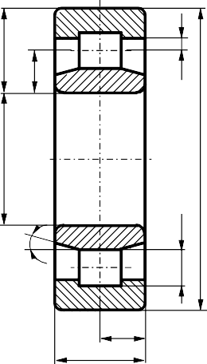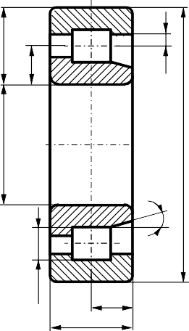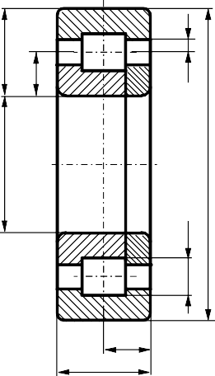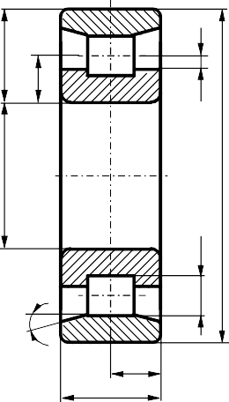d e f
150
B/2
B
150
B/2
B
B/2
B
150
B/2
B
d
A
A/2
A/4
D
d
A
A/2
A/4
D
d
A
A/2
A/4
D
d
A
A/2
A/4
D

g − NU h - N
A/2
A/2
A/2
A/2

i - NJ
k − NUP

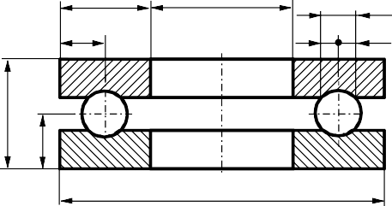
B
B/2
d T/4
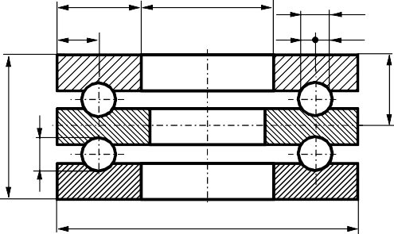= =
A
D1
A/2
=
T1/8
=
D
T1/2

A
A/2
2A/3
A
A/2
l m
T
T/2
T1
T1/4

D

Fig.11.49 Reprezentarea simplificată a rulmenţilor

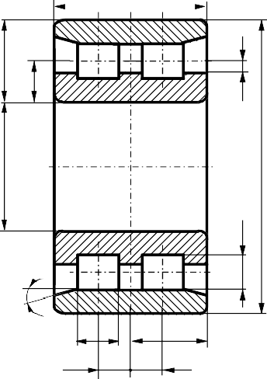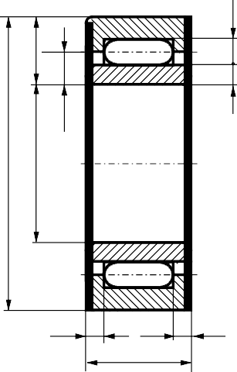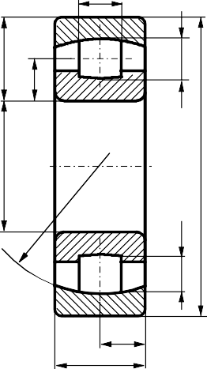 B B/2
150
A/2 B/2
B/4 B/4
A/3
A/3
B
B/2
B
d
A
A/2
A/8
D
D
d
A
A/2
A/3
A/3
d
A
A/2
A/2
D

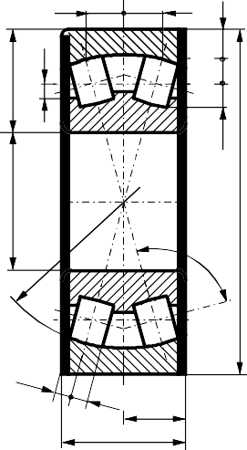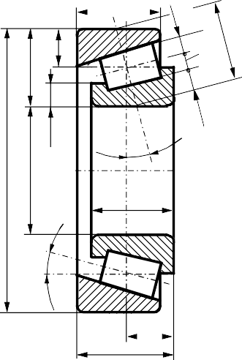a b c
B/3 B/3
900
B/2
B
C
E/4
150
B
150
T/2
T
d
A
A/8
A/4
A/4
A/4
D
A/2
D
d
A
A/2
A/4
D
d
A
A/2

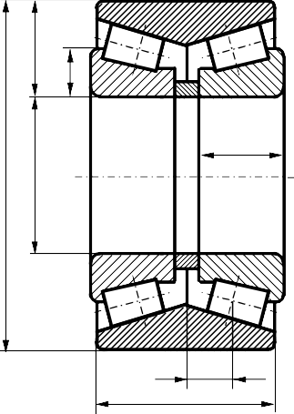d
B
T/4
T
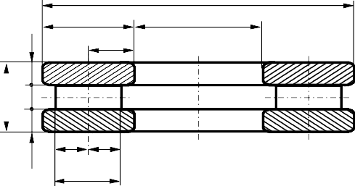
D
A d
A/2
T/3
e f
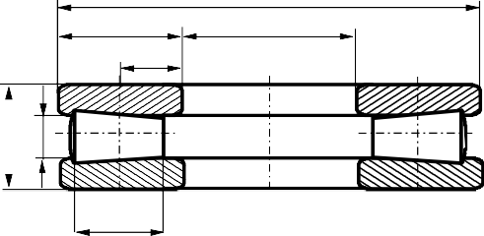
D
A d
A/2

g i
T
T T/2
= =
3A/4
T/3
3A/4

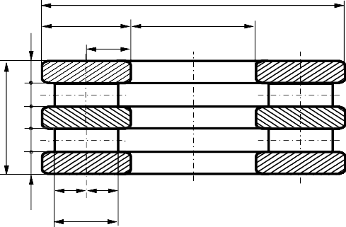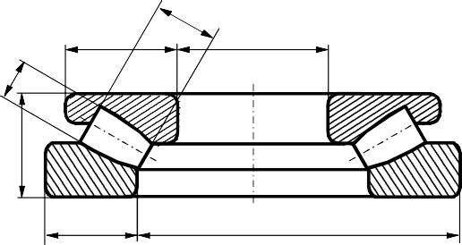h k
A
D1
d1
A/2
3A/4
= =
3A/4
A1
d
A
D
T1
=
=
=
=
=
T

Fig.11.50 Reprezentarea simplificată a rulmenţilor

Reguli de reprezentare simplificată a rulmenţilor pe desen:
- atât în vedere frontală, cât şi în secţiune longitudinală, colivia nu este obligatoriu să se reprezinte. De asemenea, nu se reprezintă teşiturile şi racordările, cu excepţia celor care vin în contact cu piesele adiacente, precum şi diferenţa dintre curbura suprafeţelor corpurilor de rostogolire şi cea a căilor de rulare a inelelor;
- în vedere frontală, se reprezintă un singur corp de rostogolire;
- în secţiune longitudinală inelele rulmentului se haşurează diferit;
- în secţiune longitudinală corpurile de rulare se reprezintă în vedere, iar planul de secţiune se consideră că trece prin axele acestora, chiar dacă acestea sunt în număr impar;
În figura 11.49 şi 11.50 sunt reprezentate principalele tipuri de rulmenţi utilizate în industrie, indicându-se dimensiunile elementelor componente, astfel încât să se asigure o reprezentare proporţională, după cum urmează:
- Rulmenţi radiali cu bile pe un rând (fig.11.49, b) - SR 3041 : 93
- Rulmenţi radiali cu bile pe două rânduri (fig.11.49, c) – STAS 11952 – 89
- Rulmenţi radiali-axiali cu bile pe un rând (fig.11.49, d) - STAS 7416/1 - 92
- Rulmenţi radiali, oscilanţi, cu bile pe două rânduri (fig.11.49, e) – STAS 6846 :1993 - pot fi montaţi pe alezaj cilindric sau conic; în standard sunt indicate şi bucşele de strângere cu care se montează rulmenţii cu alezaj conic.
- Rulmenţi radiali-axiali cu bile cu contact în patru puncte (fig.11.49, f) - STAS 7416/2 - 93
- Rulmenţi radiali cu role cilindrice pe un rând (fig.11.49, g, j, i, k) - SR 3043 : 94 – rolele se ghidează fie pe inelul interior, fie pe cel exterior. Există patru variante constructive, notate : NU (fig.11.49, g), N (fig.11.49, j), NJ (fig.11.49, i) şi NUP (fig.11.49, k).
- Rulmenţi axiali cu bile, cu simplu efect (fig.11.49, l) - STAS 3921 - 93
- Rulmenţi axiali cu bile, cu dublu efect (fig.11.49, m) - STAS 3922 - 93
- Rulmenţi radiali cu role cilindrice pe două rânduri (fig.11.50, a) – STAS 6190 - 86
- Rulmenţi radiali cu ace (fig.11.50, b) - SR 7016-1 : 93 – se execută în două variante : cu un rând de ace, pentru d ≤ 30mm şi cu două rânduri de ace, pentru d ≥ 35mm. De asemenea, pot avea ambele inele (simbol NA), sau doar inelul exterior (simbol RNA), calea de rulare interioară fiind constituită din suprafaţa arborelui.
- Rulmenţi radiali, oscilanţi, cu role butoi pe un rând (fig.11.50, c) – STAS 11219 – 89 – pot fi montaţi pe alezaj cilindric sau conic; în standard sunt indicate şi bucşele de strângere pe care se pot monta rulmenţii cu alezaj conic.
- Rulmenţi radiali, oscilanţi, cu role butoi pe două rânduri (fig.11.50, d) – SR 3918 : 94
- Rulmenţi radiali-axiali cu role conice pe un rând
(fig.11.50, e) - SR 3920 : 93
- Rulmenţi radiali-axiali cu role conice pe două rânduri (fig.11.50, f) – STAS 11058 - 92
-Rulmenţi axiali cu role cilindrice cu simplu efect şi a b
dublu efect (fig.11.50, g şi h) - STAS 11220 - 86

-Rulmenţi axiali cu role conice (fig.11.50, i) - STAS 11949 - 89
-Rulmenţi axiali, oscilanţi, cu role butoi asimetrice
(fig.11.50, k) - STAS 7651 - 86
Fig.11.51 Reprezentarea simplificată a elementelor de etanşare sau de protecţie

Elementele de etanşare sau de protecţie se reprezintă cu linie continuă groasă aşa cum este reprezentată şaiba de etanşare din figura 11.51, a, şi şaiba de protecţie din figura 11.51, b.

Reprezentare simplificată generală a rulmenţilor pe desen (fig.11.52), fără indicarea tipului şi a particularităţilor constructive se face prin trasarea în conturul secţiunii rulmentului a unui simbol cruciform, fără a atinge conturul reprezentat, cu linie continuă groasă (SR ISO 8826-1 : 2002).
Standardele prezentate mai sus cuprind dimensiunile şi capacităţile de încărcare, pe serii de dimensiuni. În tabelele 11.9 ÷ 11.13 sunt extrase dimensiunile câtorva tipuri de rulmenţi, mai des folosiţi.
Dimensiunile limită ale elementelor conjugate rulmenţilor sunt stabilite în STAS 6603 – 86, în funcţie de simbolul rulmentului.

Tabelul 11.9 – Dimensiuni rulmenţi radiali cu bile pe
un rând (SR 3041 : 93)
Fig.11.52 Reprezentarea simplificată generală a rulmenţilor

simbol | d | D | B | simbol | d | D | B | simbol | d | D | B
Seria de dimensiuni 18 |  |  |  | Seria de dimensiuni 00 |  |  |  | Seria de dimensiuni 02
61800 | 10 | 19 | 5 | 16004 | 20 | 42 | 8 | 625 | 5 | 16 | 5
61804 | 20 | 32 | 7 | 16005 | 25 | 47 | 8 | 6200 | 10 | 30 | 9
61805 | 25 | 27 | 7 | 16006 | 30 | 55 | 9 | 6202 | 15 | 35 | 11
61806 | 30 | 42 | 7 | 16007 | 35 | 62 | 9 | 6204 | 20 | 47 | 14
61805 | 35 | 47 | 7 | 16008 | 40 | 68 | 9 | 6205 | 25 | 52 | 15
61808 | 40 | 52 | 7 | 16010 | 50 | 80 | 10 | 6206 | 30 | 62 | 16
61810 | 50 | 65 | 7 | 16012 | 60 | 95 | 11 | 6208 | 40 | 80 | 18
61812 | 60 | 78 | 10 | 16014 | 70 | 110 | 13 | 6210 | 50 | 90 | 20
61814 | 70 | 90 | 10 | 16016 | 80 | 125 | 14 | 6212 | 60 | 110 | 22
61816 | 80 | 100 | 10 | 16018 | 90 | 140 | 16 | 6214 | 70 | 125 | 24
61818 | 90 | 115 | 13 | 16020 | 100 | 150 | 16 | 6216 | 80 | 140 | 26
61820 | 100 | 125 | 13 | 16022 | 110 | 170 | 19 | 6220 | 100 | 180 | 34
61822 | 110 | 140 | 16 | 16024 | 120 | 180 | 19 | 6224 | 120 | 215 | 40
61824 | 120 | 150 | 16 | 16030 | 150 | 225 | 24 | 6230 | 150 | 270 | 45

Tabelul 11.10 – Dimensiuni rulmenţi axiali cu bile pe un rând (STAS 3921 - 86)
simbol | d | D | T | simbol | d | D | T | simbol | d | D | T
Seria de dimensiuni 11 |  |  |  | Seria de dimensiuni 12 |  |  |  | Seria de dimensiuni 14
51100 | 10 | 24 | 9 | 51200 | 10 | 26 | 11 | 51406 | 30 | 70 | 28
51102 | 15 | 28 | 9 | 51202 | 15 | 32 | 17 | 51408 | 40 | 90 | 36
51104 | 20 | 35 | 10 | 51204 | 20 | 40 | 14 | 51410 | 50 | 110 | 43
51106 | 30 | 47 | 11 | 51206 | 30 | 52 | 16 | 51412 | 60 | 130 | 51
51108 | 40 | 60 | 13 | 51208 | 40 | 68 | 19 | 51414 | 70 | 150 | 60
51110 | 50 | 70 | 14 | 51210 | 50 | 78 | 22 | 51416 | 80 | 170 | 68
51112 | 60 | 85 | 17 | 51212 | 60 | 95 | 26 | 51420 | 100 | 210 | 85
51114 | 70 | 95 | 18 | 51214 | 70 | 105 | 27 | 51424 | 120 | 250 | 102
51116 | 80 | 105 | 19 | 51216 | 80 | 115 | 28 | 51430 | 150 | 300 | 120
51120 | 100 | 135 | 25 | 51220 | 100 | 150 | 38 | 51434 | 170 | 340 | 135
51124 | 120 | 155 | 25 | 51224 | 120 | 170 | 39 | 51440 | 200 | 400 | 155
51130 | 150 | 190 | 31 | 51230 | 150 | 215 | 50 | 51444 | 220 | 420 | 160

Tabelul 11.11 – Dimensiuni rulmenţi radiali cu role cilindrice pe un rând (SR 3043 : 94)
simbol | d | D | B | simbol |  |  |  | d | D | B
Seria de dimensiuni 10 |  |  |  | Seria de dimensiuni 02
NU 1005 | 25 | 47 | 12 | N 204E | NU 204E | NJ 204E | NUP 204E | 20 | 47 | 14
NU 1006 | 30 | 55 | 13 | N 205E | NU 205E | NJ 205E | NUP 205E | 25 | 52 | 15
NU 1007E | 35 | 62 | 14 | N 206E | NU 206E | NJ 206E | NUP 206E | 30 | 62 | 16
NU 1008 | 40 | 68 | 15 | N 207E | NU 207E | NJ 207E | NUP 207E | 35 | 72 | 17
NU 1010 | 50 | 80 | 16 | N 208E | NU 208E | NJ 208E | NUP 208E | 40 | 80 | 18
NU 1012 | 60 | 95 | 18 | N 210E | NU 210E | NJ 210E | NUP 210E | 50 | 90 | 20
NU 1014 | 70 | 110 | 20 | N 212E | NU 212E | NJ 212E | NUP 212E | 60 | 110 | 22
NU 1016 | 80 | 125 | 22 | N 214E | NU 214E | NJ 214E | NUP 214E | 70 | 125 | 24
NU 1018 | 90 | 140 | 24 | N 216E | NU 216E | NJ 216E | NUP 216E | 80 | 140 | 26
NU 1020 | 100 | 150 | 24 | N 218E | NU 218E | NJ 218E | NUP 218E | 90 | 160 | 30
NU 1022 | 110 | 170 | 28 | N 220E | NU 220E | NJ 220E | NUP 220E | 100 | 180 | 34
NU 1024 | 120 | 180 | 28 | N 222E | NU 222E | NJ 222E | NUP 222E | 110 | 200 | 38

Tabelul 11.12 – Dimensiuni rulmenţi radial - axiali cu role conice pe un rând (SR 3920:94)
simbol | d | D | B | C | T | simbol | d | D | B | C | T
Seria de dimensiuni 02 |  |  |  |  |  | Seria de dimensiuni 22
30204A | 20 | 47 | 14 | 12 | 15,25 | 32204A | 20 | 47 | 18 | - | 19,25
30205A | 25 | 52 | 15 | 13 | 16,25 | 32206A | 30 | 62 | 20 | 17 | 21,25
30206A | 30 | 62 | 16 | 14 | 17,25 | 32207A | 35 | 72 | 23 | 19 | 21,25
30207A | 35 | 72 | 17 | 15 | 18,25 | 32208A | 40 | 30 | 23 | 19 | 24,75
30208A | 40 | 80 | 18 | 16 | 19,75 | 32210A | 50 | 90 | 23 | 19 | 24,75
30210A | 50 | 90 | 20 | 17 | 21,75 | 32212A | 60 | 110 | 28 | 24 | 29,75
30212A | 60 | 110 | 22 | 19 | 23,75 | 32214A | 70 | 125 | 31 | 27 | 33,25
30214A | 70 | 125 | 24 | 21 | 26,25 | 32216A | 80 | 140 | 33 | 28 | 35,25
30216A | 80 | 140 | 26 | 22 | 28,25 | 32218A | 90 | 160 | 40 | 34 | 42,50
30218A | 90 | 160 | 30 | 26 | 32,50 | 32220A | 100 | 180 | 46 | 39 | 49,00
30220A | 100 | 180 | 34 | 29 | 37,00 | 32224A | 120 | 215 | 58 | 50 | 61,50
30224A | 120 | 215 | 40 | 34 | 43,50 | 32230A | 150 | 270 | 73 | 58 | 77,00

Tabelul 11.13– Dimensiuni rulmenţi radiali, oscilanţi, cu bile pe două rânduri (STAS 6846-93)
simbol | d | D | T | simbol | d | D | T | simbol | d | D | T
Seria de dimensiuni 02 |  |  |  | Seria de dimensiuni 03 |  |  |  | Seria de dimensiuni 23
1200 | 10 | 30 | 9 | 135 | 5 | 19 | 6 | 2303 | 17 | 47 | 19
1202 | 15 | 35 | 11 | 1305 | 25 | 62 | 17 | 2304 | 20 | 52 | 21
1204 | 20 | 47 | 14 | 1306 | 30 | 72 | 19 | 2305 | 25 | 62 | 24
1206 | 30 | 62 | 16 | 1307 | 35 | 80 | 21 | 2306 | 30 | 72 | 27
1208 | 40 | 80 | 18 | 1308 | 40 | 90 | 23 | 2307 | 35 | 80 | 31
1210 | 50 | 90 | 20 | 1309 | 45 | 100 | 25 | 2308 | 40 | 90 | 33
1212 | 60 | 110 | 22 | 1310 | 50 | 110 | 27 | 2310 | 50 | 110 | 40
1214 | 70 | 125 | 24 | 1311 | 55 | 120 | 29 | 2312 | 60 | 130 | 46
1216 | 80 | 140 | 26 | 1312 | 60 | 130 | 31 | 2314 | 70 | 150 | 51
1218 | 90 | 160 | 30 | 1313 | 65 | 140 | 33 | 2316 | 80 | 170 | 58
1220 | 100 | 180 | 34 | 1314 | 70 | 150 | 35 | 2320 | 100 | 215 | 73
1222 | 110 | 200 | 38 | 1315 | 75 | 160 | 37 | 2324 | 120 | 260 | 86

φ19 m5(+0,017)
+0,008
0,1 B
ISO 6411 A 1,6 / 3,35
φ 23
0,1 B
φ20 h6(0
)
-0,013
0,1 B
φ16 m5(+0,015)
+0,007
0
φ15 h5(-0,008)
ISO 6411 A 1,6 / 3,35
0
-0,011
φ12 h6(
)
0,1 B
R0,2
4

Teme rezolvate
- 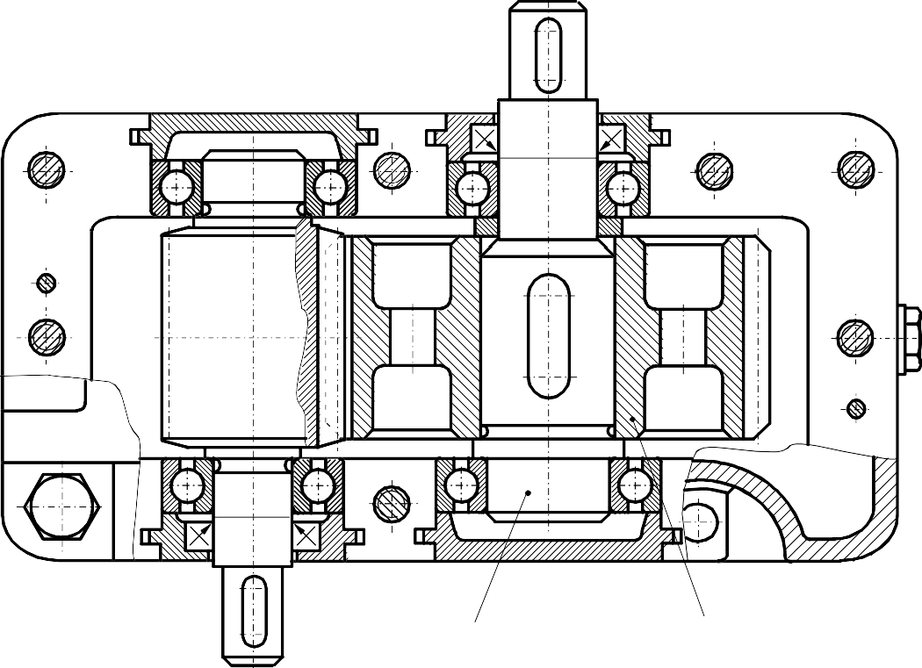Să se reprezinte desenul de execuţie pentru arborele 1 şi roata dinţată cilindrică 2, montat pe acesta cu pană paralelă, repere componente ale unui reductor (fig. 11.53).
1
2
Fig.11.53 Tema 1

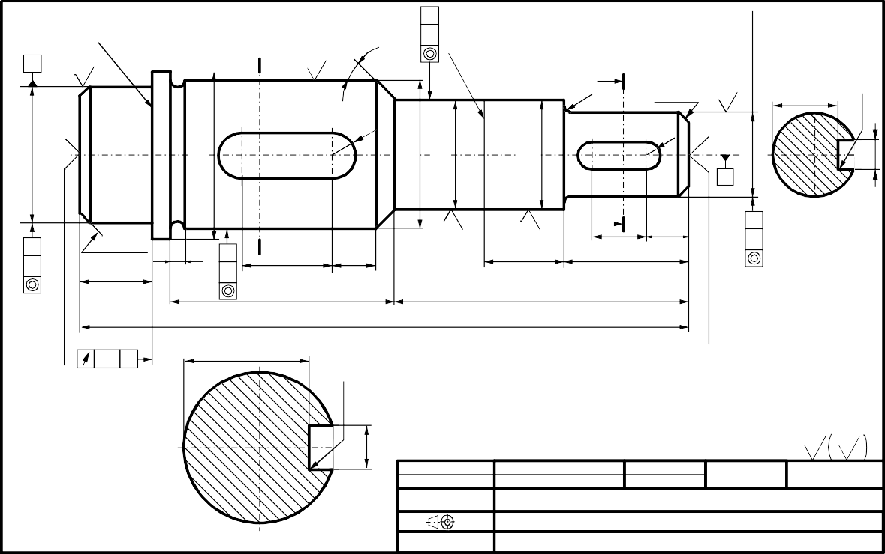Fig.11.54 Rezolvare tema 1 - Desen de execuţie arbore
Degajare B 0,6 x 0,3 STAS 7446-66
C R_{a}0,8

Ra1,6
Degajare C 1 x 0,5 STAS 7446-66
A
1,5 x 450 Ra3,2
A-A
9,5-0,01
0
B
A
1,5 x 450
10
R_{a}0,8
7 5,5
2
12
6
R_{a}1,6 11
17
30
40
83
0,01 C
16,5 +0,05
0
Nota :
Dimensiunile libere conform SR EN 22678, executie mijlocie
T.T. : - Cementat 0,8 - 1,2
- Calit - revenit 55 - 60 HRC
R_{a}12,5

Desenat Verificat
2 : 1
ing. Runcan M. ing. Bodea S.
2009.09.16
OLC 15
A3
UNIVERSITATEA TEHNICA DIN CLUJ-NAPOCA
Arbore
RED - 2009 - 1
R0,4
6
Rezolvare: În figura 11.54, s-a reprezentat arborele, vedere din faţă, cu secţiuni pentru a dimensiona canalele de pană. Întrucât piesa provine dintr-un semifabricat forjat,

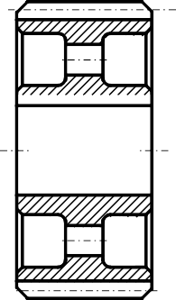care se prelucrează mecanic, trebuie executate două găuri de centrare la capetele arborelui, marcate conform SR ISO 6411 – 97. Rugozita- te majorităţii suprafeţelor este Ra 12,5, iar suprafeţele cu rugozitate diferită, notate ca atare.
Modulul Numarul de dinti
Profilul de referinta Coeficientul deplasarii de profil Diametrul de divizare
Treapta de precizie si jocul
Distanta intre axe
Roata
conjugata Numarul desenului
m z1
-
x d
-
a
z2
-
3
21
100-1-0,25
+0,10
63
7 - JC
45
Numarul de dinti
0,01 A
R_{a}3,2
R_{a}1,6

1 x 450
6J9(+0,02)
R_{a}1,6
A
2 x 45⁰ 11
11
0,03 A
Nota :
0,03 A Dimensiunile libere conform SR EN 22678, executie mijlocie
R_{a}6,3
Desenat Verificat
1 :1
ing. Runcan M. ing. Bodea S.
2009.09.16
EN-GJMW-400 SR EN 1562 : 99
A4
UNIVERSITATEA TEHNICA DIN CLUJ-NAPOCA
Roata dintata cilindrica RED - 2009 - 2
30
φ 68 h9( 0 )
-0,074
φ 54
φ 40
1 x 450
+0,021
φ 20 H7( 0 )

Fig.11.55 Tema 1- Desen de execuţie roata dinţată
Roata dinţată cilindri- că, este reprezentată în două proiecţii, secţiune şi vedere. Se are în vedere corelarea dimensiunilor comune arbore roată, cum sunt diametrul Φ 20 la arbore şi la alezajul roţii şi lăţimea 6 de la canalul de pană, cu respectarea abateri- lor dimensionale corespunză- toare (fig.11.55).
- Să se reprezinte desenul de execuţie pentru:
22,8 +0,03
0
- o roată dinţată cilindrică cu 36 de dinţi drepţi, care se montează pe un arbore cu diametrul de 30mm; modulul m = 3;
- o roată dinţată conică cu 23 de dinţi, care se montează pe un arbore cu diametrul de 24mm; modulul m = 5.

Rezolvare: În figura 11.56 şi 11.57 s-au reprezentat desenele de execuţie pentru cele două roţi dinţate, pornind de la semifabricate turnate, folosind ca material fonta maleabilă perlitică, SR EN 1562 : 99. S-a considerat că roţile se montează pe arbore prin intermediul penelor paralele, STAS 1004-81, alegând lăţimea şi adâncimea canalului de pană ca atare.
Ra3,2
Pentru a se realiza un consum redus de material, în cazul roţii dinţate cilindrice, discul care face legătura între butuc şi coroana dinţată a fost prevăzut cu patru găuri.
- Să se reprezinte:
  - un angrenaj cilindric;
  - un angrenaj cilindric interior;
  - un angrenaj conic, cu unghiul dintre axe de 900;
  - un angrenaj melc roată melcată.
Rezolvare: Angrenajele reprezentate în figurile 11.58 ÷11.61 fac parte din desene de ansamblu, prin urmare pentru acestea se cotează numai distanţa dintre axe a, celelalte elemente ale roţilor dinţate care alcătuiesc angrenajul rezultând din desenele de execuţie ale acestora.
- În cazul angrenajul cilindric din figura 11.58, pentru roata dinţată condusă, s-a adoptat o soluţie constructivă prin care coroana dinţată să fie separată de butuc şi montată pe acesta cu ajutorul a patru şuruburi. Această soluţie permite realizarea celor două elemente din materiale diferite.

φ114h9( 0 )
0
-0,087
φ 90
2 x 450
0
φ56
φ 30 Η7
33,8 +0,03
0
43,3+0,2
0

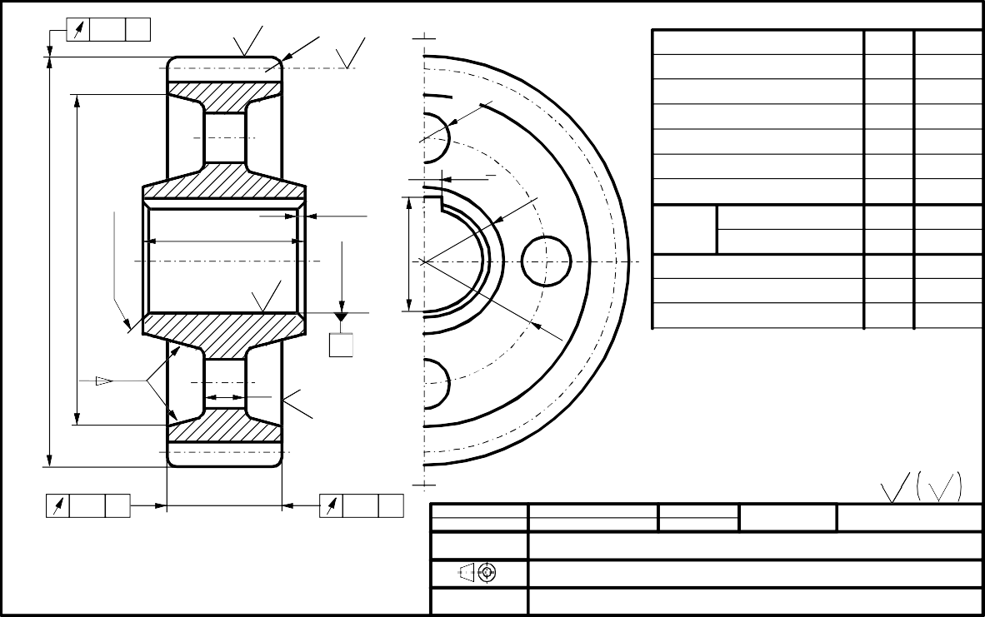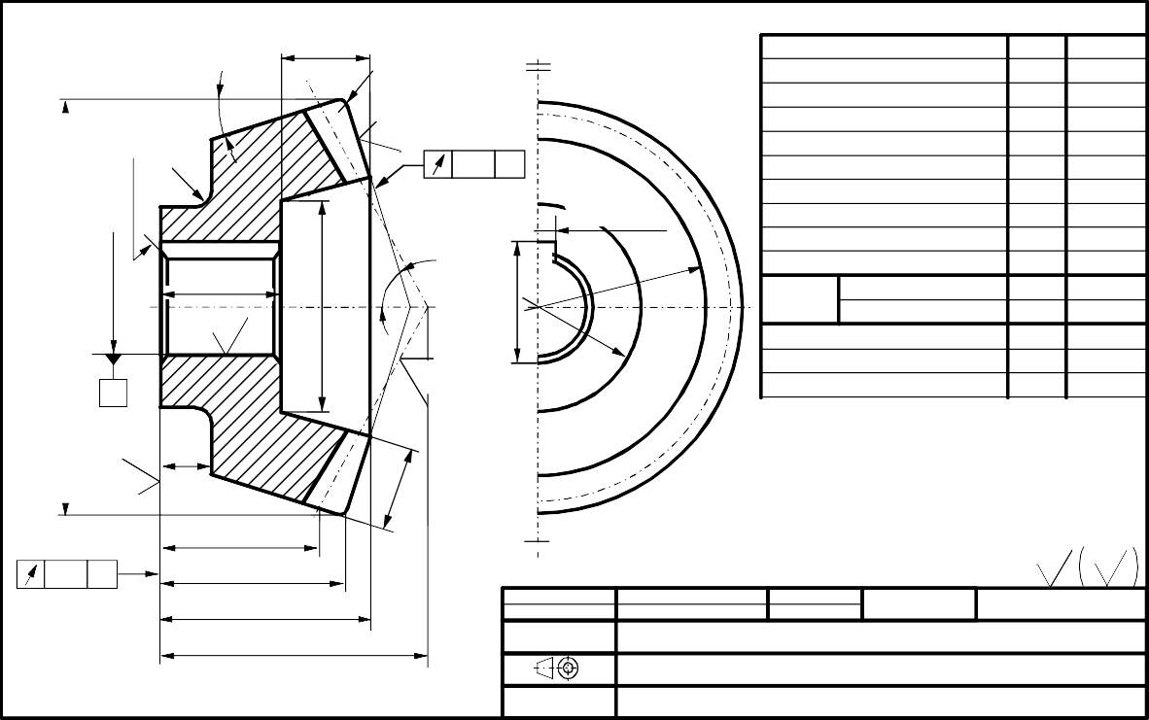Fig.11.56 Tema 2, a: Desen de execuţie roată dinţată cilindrică
0,01 A
Ra3,2
R_{a}1,6

10J9(+0,02)
2 x 450
Modulul Numarul de dinti
Profilul de referinta Coeficientul deplasarii de profil Diametrul de divizare
Treapta de precizie si jocul
Distanta intre axe Roata
45
Numarul de dinti
conjugata
Numarul desenului
m z1
-
x d
-
a
z2
-
3
36
200-1-0,25
+0,10
108
7 - JC
180
24
Ra1,6
A
1:20
10
Nota : Razele necotate sunt R 1,5

Ra6,3
0,03 A
30
0,03 A
Desenat Verificat
1 :1
ing. Runcan M. ing. Bodea S.
2009.09.17
EN-GJMW-400 SR EN 1562 : 99
A3
UNIVERSITATEA TEHNICA DIN CLUJ-NAPOCA
Roata dintata cilindrica RDC - 2009 - 1
16
270
0,01 A
8J9(+0,02)
710
Modulul Numarul de dinti
Profilul de referinta Diametrul de divizare Unghiul conului de divizare
Lungimea generatoarei de divizare Unghiul conului de picior Unghiul piciorului dintelui
Treapta de precizie si jocul
Unghiul dintre axe
20
R 1,6
Roata conjugata
Numarul de dinti
Numarul desenului
m z1
-
d
δ
R
δf
θf
-
Σ
z2
-
5
23
201-1,0-0,2
115
131020'
58,35
125020'
30
8 - JC
900
46
a
A
12
30

R_{a}6,3
0,01 A
35
40
50
Desenat Verificat
1 :1
ing. Runcan M. ing. Bodea S.
2009.09.17
EN-GJMB-350 SR EN 1562 : 99
A3
UNIVERSITATEA TEHNICA DIN CLUJ-NAPOCA
Roata dintata conica
RDC - 2009 - 2
φ125h10(-0,16)
φ24Η7(+0,025)
2 x 450
Ra3,2

Fig.11.57 Tema 2, b: Desen de execuţie roată dinţată conică
Ra3,2

- Fixarea roţilor dinţate împotriva deplasării laterale, în cazul angrenajul cilindric interior din figura 11.59, s-a realizat cu ajutorul unor inele elastice, montate în canalele executate pe capetele arborilor care le susţin;

45
15

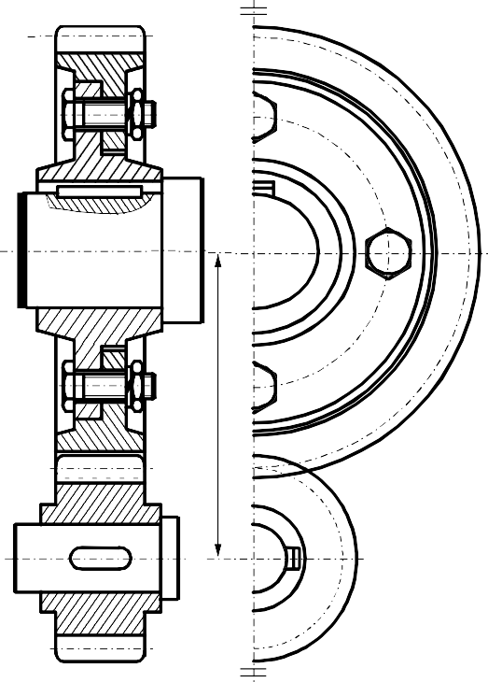
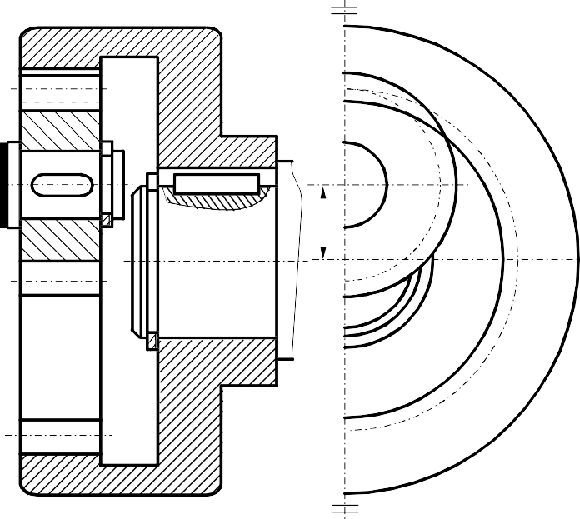
Fig.11.58 Tema 3, a: Angrenaj cilindric exterior Fig.11.59 Tema 3, b: Angrenaj cilindric interior

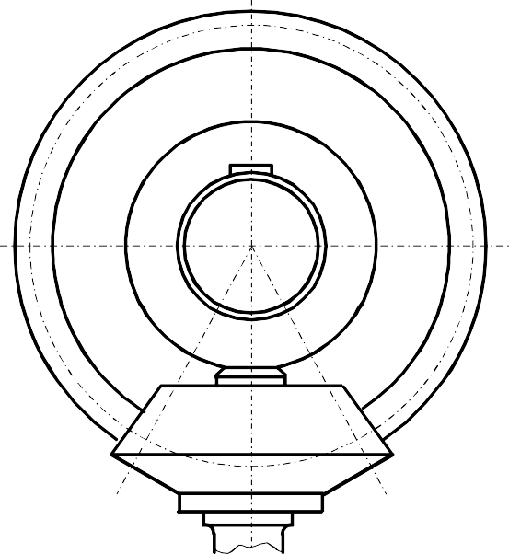
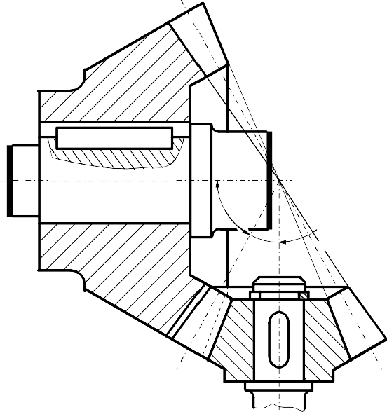
δ1
δ2

Fig.11.60 Tema 3, c: Angrenaj conic ortogonal

- La angrenajul conic (fig.11.60) unghiul dintre axe 900 reprezintă suma unghiurilor conurilor de divizare δ1 şi δ2.
- Roata melcată a angrenajul din figura 11.61, este alcătuită din coroana dinţată şi butuc. Asamblarea celor două elemente s-a făcut cu ajutorul a trei ştifturi filetate. În acest mod se pot folosi materiale diferite la executarea coroanei dinţate şi a butucului.

45

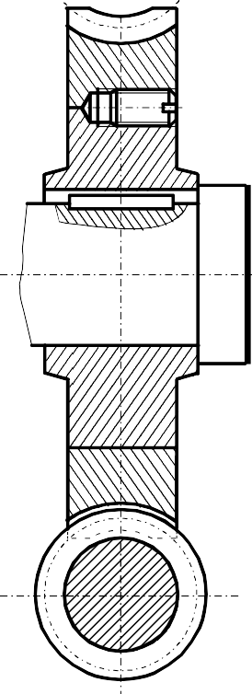

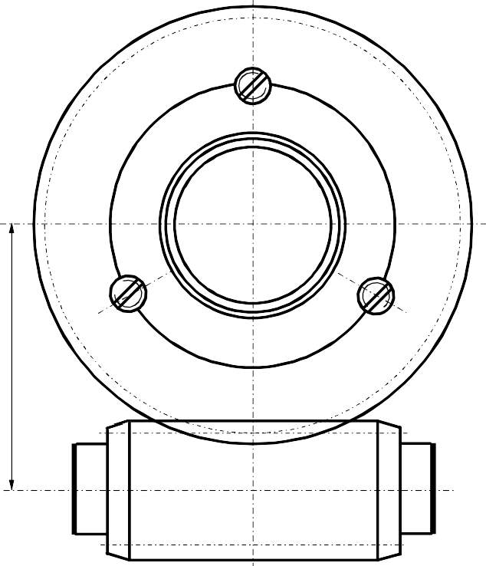
Fig.11.61 Tema 3, d: Angrenaj melc roată melcată

Teme propuse

- Să se întocmească (fig.11.62):
  - desenul de execuţie al arborelui, complectându-se cu elementele marcate prin cifre: 1 – gaură de centrare de tip R
- – teşire la 450
- – canal pentru pană paralelă, forma A 4 – bătaie radială faţă de suprafaţa C
5 – toleranţă la concentricitate faţă de suprafeţele B şi C
Rugozitatea generală este Ra12,5, iar suprafeţele prelucrate au rugozitatea corespunzătoare.
  - desenul de execuţie pentru două roţi dinţate (una cilindrică şi una conică), considerând că se vor asambla prin pană pe arbore (două proiecţii).
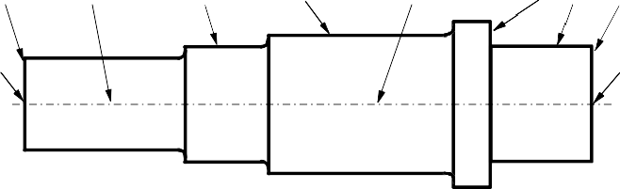
2 3 B 5 3 4 C 2

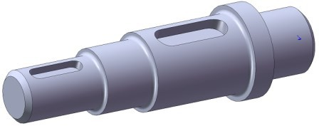
1 1

Fig.11.62 Tema 1
- Să se întocmească (fig.11.63):
- desenul de execuţie al arborelui, complectându-se cu elementele marcate prin cifre : 1 – gaură de centrare de tip A
- – teşire la 450
- – canal pentru pană paralelă, forma A 4 – bătaie radială faţă de suprafaţa C

5 – toleranţa la concentricitate a suprafeţelor marcate, faţă de axa de simetrie B Rugozitatea generală este Ra12,5, iar suprafeţele prelucrate au rugozitatea corespunzătoare.
- desenul de execuţie pentru două roţi dinţate (una cilindrică şi una conică), considerând că se vor asambla prin pană pe arbore (două proiecţii).
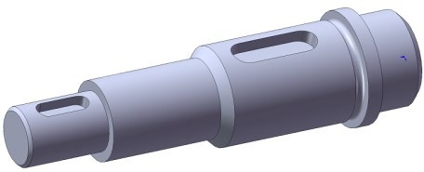
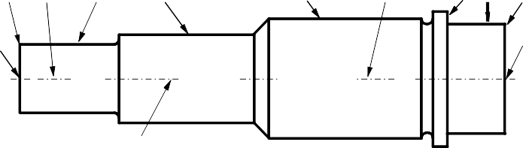2 3 5 5 5 3 4 C 2
1
1
B

Fig.11.63 Tema 2
- În figura 11.64 pe arbore se montează roata dinţată, prin intermediul penei paralele / penei disc. Fixarea roţii dinţate împotriva deplasării laterale se realizează prin bucşa cilindrică, şaiba şi şurubul înfiletat în gaura filetată practicată în capătul arborelui. Să se reprezinte, pentru fiecare variantă:
- desenul de execuţie al arborelui;
- desenul de execuţie al roţii dinţate;
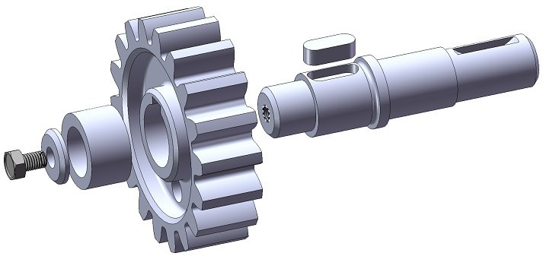
- desenul de ansamblu, considerând reperele asamblate şi roata dinţată în angrenare.

Varianta I
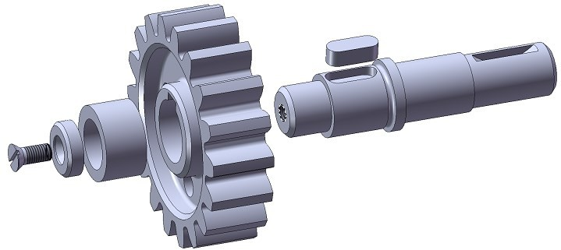
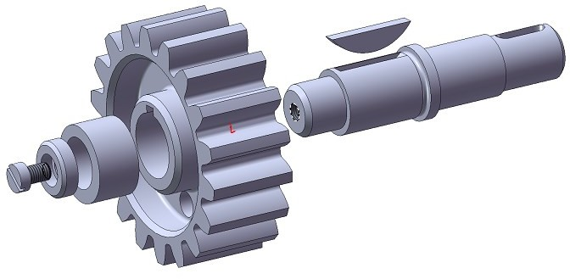 Varianta II

Varianta III
Fig.11.64 Tema 3

